建设项目环境影响报告表
（污染影响类）
（公示稿）

项目名称： 岳阳县弘峰长石粉有限公司年产
1.6万吨长石粉扩建项目
建设单位： 岳阳县弘峰长石粉有限公司
编制日期： 2023年11月

中华人民共和国生态环境部制
目录
一、建设项目基本情况 - 1 -
二、建设项目工程分析 - 10 -
三、区域环境质量现状、环境保护目标及评价标准 - 34 -
四、主要环境影响和保护措施 - 39 -
五、环境保护措施监督检查清单 - 61 -
六、结论 - 64 -
建设项目污染物排放量汇总表 - 65 -
附件：
附件1、环评委托书
附件2、营业执照
附件3、现有工程环保手续
附件4、成分检测报告
附件5、土地证
附件6、宗地图
附件7、月田镇人民政府关于长石粉厂建厂时间与规划符合证明
附件8、发改备案
附件9、月田镇人民政府及周边居民意见
附件10、固废协议
附件11、环境质量现状检测报告
附件12、专家审查意见及签到表
附图：
附图1、项目地理位置图
附图2、厂区平面布置图
附图3、环境保护目标图
附图4、岳阳市生态红线图
附图5、现场照片
附图6、现有工程环境问题整改完成照片
附图7、工程师勘察现场照片

一、建设项目基本情况
建设项目名称 | 岳阳县弘峰长石粉有限公司年产1.6万吨长石粉扩建项目
项目代码 | 2401-430621-04-05-190065
建设单位联系人 | 万** | 联系方式 | 181****2228
建设地点 | 岳阳县月田镇甘溪村坪头组
地理坐标 | （ 113度 38 分 38.63 秒， 29 度 04 分 04 秒）
国民经济  行业类别 | C3099 其它非金属矿物制品制造 | 建设项目  行业类别 | 二十七、非金属矿物制品制造业-60石墨及其他非金属矿物制品制造309
建设性质 | □新建（迁建）  □改建  扩建  □技术改造 | 建设项目  申报情形 | 首次申报项目  □不予批准后再次申报项目  £超五年重新审核项目  □重大变动重新报批项目
项目审批（核准/  备案）部门 | 岳阳县发展和改革局 | 项目审批（核准/  备案）文号 | /
总投资  （万元） | 100 | 环保投资（万元） | 15
环保投资占比（%） | 15 | 施工工期 | 6个月
是否开工建设 | 否  £是： | 用地（用海）  面积（m²） | /（现有厂区内，不新增用地）
专项评价设置情况 | 无
规划情况 | 无
规划环境影响  评价情况 | 无
规划及规划环境影响评价符合性分析 | 无
其他符合性分析 | 1、产业政策相符性分析  根据《国民经济行业分类与代码》（GB/T4754－2017），本项目属于 C3099 其他非金属矿物制品制造，不属于《产业结构调整指导目录（2024年本）》（中华人民共和国 国家发展和改革委员会令第7号）中鼓励类、限制类和淘汰类，属于允许类建设项目；项目生产过程中使用的原辅材料、生产设备等，均不属于《部分工业行业 淘汰落后生产工艺装备和产品指导目录（2010 年本）》中明令禁止的淘汰类和限制类的设备及工艺。  综上，本项目符合国家和地方产业政策要求。  2、项目选址合理性分析  本项目属于扩建工程，不新增用地，在原有厂区内扩建生产；建设场地地质条件、交通运输和水、电等基础设施条件较好；项目外环境简单，主要为南北两侧的月田镇居民，东侧为山体，可阻挡一部分噪声与粉尘的扩散，西侧为月田河，属于铁山水库准保护区；项目运营期产生颗粒物大气沉降会对月田河产生一定影响，项目建设通过加强车间密闭及有组织废气收集处理，对月田河的影响基本可控制在可接受范围内；项目无生产废水产生，仅产生少量生活污水经隔油化粪池处理后用于周边农田施肥，不外排，不会对周边地表水及地下水造成影响；项目区域内声环境质量状况良好，运营期通过采取相应的隔声、减振等措施后，项目对声环境影响较小。且项目不涉及生态红线，不占用基本农田、风景名胜区等；项目符合月田镇规划要求。  综上所述，本扩建工程在现有厂区内进行建设，不新增用地，选址基本可行。  3、与“三线一单”符合性分析  2021年2月1日，岳阳市人民政府发布了《岳阳市人民政府关于实施岳阳市“三线一单”生态环境分区管控的意见》（岳政发〔2021〕2号），对全市按行政区域实行生态环境分区管控。全市共划定59个环境管控单元，其中：优先保护单元18个，面积占比42.19%；重点管控单元31个（含全市11个省级以上产业园区），面积占比39.82%；一般管控单元10个，面积占比17.99%。本项目位于岳阳县月田镇甘溪村坪头组，所在地生态单元编号ZH43062110002，本项目所在地执行优先管控单元生态环境总体管控要求。  （1）生态保护红线  根据《自然资源部办公厅关于浙江等省（市）启用“三区三线”划定成功作为报批建设项目用地用海依据的函》（自然资办函〔2022〕2080号）和岳阳市“三区三线”划定情况，本项目位于岳阳县月田镇甘溪村坪头组，不属于生态红线保护范围。  （2）环境质量底线  根据现场调查及补充监测结果，项目拟建地环境空气各项污染物满足《环境空气质量标准》（GB3095-2012）二级要求，地表水满足《地表水环境质量标准》（GB3838-2002）III 类标准要求，声环境满足《声环境质量标准》（GB3096-2008）2类，区域环境质量良好；且本项目营运期无生产废水外排，生活污水经隔油化粪池处理后用作农肥，不外排；废气主要为粉尘，经相应设施回收处理后可实现达标排放；噪声经基础减震、墙体隔声和距离衰减后可达标排放；项目固体废物均可得到妥善处置。在采取本环评提出各项环保措施后，本项目污染物排放不会对区域环境质量底线造成冲击。  （3）资源利用上线  本项目不属于高耗能、高污染型企业。项目建设过程中所使用的资源主要为水、电等清洁能源，项目成运行后通过内部管理、设备选择、原辅材料的选用管理和污染治理等多方面防治措施，以“节能、降耗、减污”为目标，有效的控制污染。项目的水、电等资源使用不会突破区域的资源利用上线。  （4）环境准入负面清单  根据岳阳市人民政府发布的《岳阳市人民政府关于实施岳阳市“三线一单”生态环境分区管控的意见》（岳政发〔2021〕2号）中“岳阳市生态环境准 入清单”，本项目位于岳阳县月田镇甘溪村坪头组，所在地生态单元编号ZH43062110002，执行优先管控单元生态环境总体管控要求。  本项目与准入清单的符合性分析如下：  表 1-1 项目建设与《岳阳市生态环境准入清单》符合性分析  与《中华人民共和国水污染防治法》符合性分析  本项目位于铁山水库准保护区范围内，根据《中华人民共和国水污染防治法》（2017年第二次修正）中“第五章 饮用水水源和其他特殊水体保护，第六十七条、禁止在饮用水水源准保护区内新建、扩建对水体污染严重的建设项目；改建建设项目，不得增加排污量”相关要求。  本项目属于扩建项目，不属于改建项目，且项目运营过程中无生产废水产生，仅有少量生活污水经隔油化粪池处理后，用于周边农田施肥，不外排。  综上，本项目不会对铁山水库准保护区造成影响，符合《中华人民共和国水污染防治法》（2017年第二次修正）相关管控要求。  5、与《饮用水水源保护区污染防治管理规定》（2010年修正）符合性分析  根据《饮用水水源保护区污染防治管理规定》（2010年修正）中第十二条饮用水地表水源各级保护区及准保护区内必须分别遵守下列规定：“三、准保护区内禁止新建、扩建对水体污染严重的建设项目；改建建设项目，不得增加排污量。”  本项目位于铁山水库准保护区范围内，属于扩建项目，不属于改建项目，项目仅从事简单的长石粉加工工作，不属于对水体污染严重的建设项目，且项目运营过程中无生产废水产生，仅有少量生活污水经隔油化粪池处理后，用于周边农田施肥，不外排。因此，本项目不会对铁山水库准保护区造成影响，符合《饮用水水源保护区污染防治管理规定》（2010年修正）中准保护区管理规定。  6、与《湖南省长江经济带发展负面清单实施细则》（试行，2022年版）符合性分析  根据《湖南省长江经济带发展负面清单实施细则》（试行，2022年版）中第十八条：“禁止新建、扩建法律法规和相关政策明令禁止的落后产能项目；对不符合要求的落后产能存量项目依法依规退出。禁止新建、扩建不符合国家产能置换要求的严重过剩产能行业（钢铁、水泥、电解铝、平板玻璃、船舶等行业）的项目。对确有必要新建、扩建的，必须严格执行产能置换实施办法，实施减量或等量置换，依法依规办理有关手续。禁止新建、扩建不符合要求的高耗能高排放项目。”  本项目属于C3099 其它非金属矿物制品制造，不属于钢铁、水泥、电解铝、平板玻璃、船舶等产能过剩行业；项目运营过程中仅消耗少量的水电等能源；项目无生产废水排放，少量员工办公产生的生活污水经化粪池处理后用于周边农地施肥，不外排；项目产生的粉尘经布袋除尘器处理后经15m排气筒高空排放，不会对周边环境造成明显影响；因此，本项目不属于高耗能高排放项目。综上，本项目建设符合《湖南省长江经济带发展负面清单实施细则》（试行，2022年版）相关管控要求。  7、与《湖南省饮用水水源保护条例》（2023年第三次修订）符合性分析  本项目位于铁山水库准保护区范围内，根据《湖南省饮用水水源保护条例》（2023年第三次修订）中第十八条 在饮用水水源准保护区内，禁止下列行为：“（一）新建、扩建水上加油站、油库、制药、造纸、化工等严重污染水体的建设项目，或者改建增加排污量的建设项目；（二）水上运输剧毒化学品和国家规定禁止通过内河运输的其他危险化学品；（三）使用毒鱼、炸鱼、电鱼等方法进行捕捞；（四）排放倾倒工业废渣、城镇垃圾、医疗垃圾和其他废弃物，或者填埋、贮存、堆放、弃置固体废弃物和其他污染物；（五）使用剧毒和高残留农药，滥用化肥；（六）投肥养鱼；（七）其他可能污染饮用水水体的行为。”  本项目为长石粉加工扩建项目，不属于新建、扩建水上加油站、油库、制药、造纸、化工等严重污染水体的建设项目，也不属于改建增加排污量的建设项目；项目运营过程中不涉及水上运输剧毒化学品和国家规定禁止通过内河运输的其他危险化学品；项目属于其它非金属矿物制品制造，不属于种植、养殖行业，运营过程中不使用农药化肥等，也不涉及捕捞作业；项目运营过程中产生的生活垃圾由垃圾桶存放，定期交由环卫部门处置，一般固废均集中收集后外售，危险废物暂存于危险废物暂存间，定期交由有资质的单位处置，不存在随意倾倒、填埋丢弃固态废物情况；项目运营期内不产生生产废水，少量生活污水经化粪池处理后用作周边农地施肥，不外排，不存在污染饮用水水体的行为。  综上，本项目建设符合《湖南省饮用水水源保护条例》（2023年第三次修订）中相关管控要求。  与《岳阳市铁山水库饮用水水源保护条例》（2023年第1号）符合性分析  本项目与《岳阳市铁山水库饮用水水源保护条例》（2023年第1号）符合性分析见下表1-2：  表1-2 项目与《岳阳市铁山水库饮用水水源保护条例》（2023年第1号）符合性分析
  环境管控单元编码 |  | 单元分类 | 涉及乡镇（街道） | 主体功能定位 | 经济产业布局
  ZH43062110002 |  | 优先管控单元 | 月田镇 | 省级层面 重点生态 功能区 | 月田镇：生态旅游、生态农业、矿产资源开采。
  管控维度 | 管控要求 |  |  | 本工程情况 |  | 符合性
  空间布局约束 | 1.1 全面淘汰传统掩埋、化尸窖等处理方式，实行病死畜禽无害化处理，禁止任何单位和个人非法抛弃、收购、贩卖、屠宰、加工病 死畜禽；从事畜禽饲养、屠宰、经营、运输的单位和个人，在畜禽因病死亡或染疫时，应立即向所在区域收集暂存点报告，由区域收集暂 存点收集后送至病死畜禽专业无害化集中处理厂进行无害化处理；严厉打击非法抛弃、收购、贩卖、屠宰、加工病死畜禽等违法行为；  1.2 在禁养区内，撤除人工养殖网箱、网围、拦网，禁止从事投肥、投饵等各类人工水产养殖行为；在限养区内，全面限制投肥、投饵养殖，限制周边生活污水及畜禽粪污直接排入农村集体生活用水水源地水库，重点湖泊限制网箱、网围、网栏等人工养殖，重点生态功 能区内的水产养殖搬迁或关停；  1.3 铁山水库水源保护区内禁止开展矿产资源勘查活动；限制新墙河区域稀土、建筑用砂、砖瓦粘土的开采，严格限制采矿权数量的设置，有计划的关、停、并、转一些小型矿山，控制开采规模和开采总量。 |  |  | 本项目属于其他非金属矿物制品制造，不属于畜禽养殖及水产养殖行业；项目使用的原辅材料均为外购，不涉及矿产资源开采，符合管控要求。 |  | 符合
  污染物排放管控 | 2.加快补齐污水收集和处理设施短板，积极推进雨污分流、老旧污水管网改造和破损修复等工作，加快消除城中村、老旧城区和城乡 结合部生活污水收集处理设施空白区，显著提升城镇生活污水集中收集效能。 |  |  | 本项目实行“雨污分流”，依托原有厂区内初期雨水沉淀池，项目营运期不产生生产废水，生活废水经隔油沉淀池处理后用作农肥，不外排；符合管控要求。 |  | 符合
  环境风险防控 | 3.1 大型养殖场已建设自用病死畜禽处理设施的，应当符合病死畜禽无害化处理技术规范，并经县生态环境和畜牧水产部门审查批准 后方可使用；  3.2 防治畜禽养殖污染。严格禁养区管理，依法处理违规畜禽养殖问题，现有规模化畜禽养殖场（小区）根据污染治理需要，配套建 设畜禽粪污贮存、处理、利用设施，落实“种养结合，以地定畜”要求，推动就地就近消纳利用畜禽养殖废弃物；鼓励第三方处理企业开 展畜禽粪污专业化集中处理；  3.3 控制农业面源污染。全面贯彻落实“一控两减三基本”行动，加强肥料、农药包装废弃物回收处理试点与推广应用，建立健全废弃农膜回收贮运和综合利用网络；  3.4 强化枯水期环境监管，在枯水期对重点断面、重点污染源、饮用水水源地进行加密监测，强化区域环境风险隐患排查整治；  3.5 深入推动落实河（湖）长制，加强河湖巡查，及时发现、解决有关问题；巩固河湖“清四乱”成效，推动清理整治重点向中小河 流、农村河湖延伸，将国控断面水质控制目标、饮用水水源保护纳入河（湖）长制考核体系；  3.6 建立涵盖基础信息、实时水量水质数据等在内的河湖库管理信息平台，河湖管护联合执法机制逐步形成，在东洞庭湖、新墙河、 铁山水库等重要河湖干流及主要支流建立基于水质水量考核的流域生态补偿机制。 |  |  | 本项目属于其他非金属矿物制品制造，不属于畜禽养殖及水产养殖行业；不涉及废料、农药及农膜等使用，不会造成农业面源污染；项目营运期不产生生产废水，生活废水经隔油沉淀池处理后用作农肥，不外排；符合管控要求。 |  | 符合
  资源开发效率要求 | 4.1 对取用水总量接近控制指标的地区，限制审批建设项目新增取水许可；已达到或超过控制指标的地区，暂停审批建设项目新增取水许可；划定全县地下水禁采区、限采区和地面沉降控制区范围，严格控制开采深层承压水，地热水、矿泉水开发应严格实行取水许可和 采矿许可；  4.2 积极推进农业节水，完成高效节水灌溉年度任务；推进循环发展，将再生水、雨水、矿井水等非常规水源纳入区域水资源统一配置；  4.3 水资源：岳阳县万元国内生产总值用水量 106m ³ /万元，万元工业增加值用水量 32m ³ /万元，农田灌溉水有效利用系数0.56；  4.4 能源：岳阳县“十三五”能耗强度降低目标18.5%，“十三五”能耗控制目标 17.5 万吨标准煤；  4.5 土地资源：  月田镇：耕地保有量 2786.48 公顷，基本农田保护面积2245.82 公顷。建设用地总规模841.69公顷，城乡建设用地规模601.13公顷，城镇工矿用地规模 38.56 公顷。 |  |  | 本项目使用的能源 主要为水、电等清洁能源；项目不属于严重过剩行业、 不属于高耗能产 业。 |  | 符合
  管控要求 | 本项目情况 | 符合性
  第十一条、在铁山水库饮用水水源保护区内应当加强污水处理设施建设和日常运行监管工作，对集镇等人口密集区域所有生产、生活污水进行管网收集、集中处理、达标排放。第十二条、在铁山水库饮用水水源保护区内应当严格生产、生活垃圾和其他废弃物收集管理，合理设置垃圾收纳设施，定期集中收集，及时运出保护区范围进行无害化处理。第十三条、在铁山水库饮用水水源准保护区内应当遵循规划先行、严格审批、适度集中的原则，规范居民建房。 | 本项目扩建工程均在原有厂区范围内利用闲置空地进行建设，不新增用地，项目运营过程中产生的生活垃圾由垃圾桶存放，定期交由环卫部门处置，一般固废均集中收集后外售，危险废物暂存于危险废物暂存间，定期交由有资质的单位处置，不存在随意倾倒、填埋丢弃固态废物情况；项目运营期内不产生生产废水，少量生活污水经化粪池处理后用作周边农地施肥，不外排，不存在污染饮用水水体的行为。符合《岳阳市铁山水库饮用水水源保护条例》（2023年第1号）相关管控要求。 | 符合

二、建设项目工程分析
建设内容 | - 项目由来  岳阳县弘峰长石粉有限公司位于岳阳县月田镇甘溪村坪头组，原名月田长石粉厂，由月田镇人民政府投资于一九七四年开始新建，一九七六年投产；于一九九九年进行股份制改造，由月田区人民政府控股经营；二零零九年进行拍卖转入岳阳县弘峰长石粉有限公司进行个体经营。主要从事长石加工生产，产品为长石粉。  2018年，随着我国环境保护制度的进一步完善，现有项目因无法满足当时的环保要求，被环保督查组列为湖南省上报环保部饮用水源地问题清单之一；同年四月，岳阳市河长制工作委员指令第3号令《关于开展县级以上地表水集中式饮用水源保护区突出环境整治指令》提出对岳阳县弘峰长石粉有限公司进行科学制定整改方案，依法处理，分类处置，精准施策，完成整治的要求。  为达到有关部门的要求，岳阳县弘峰长石粉有限公司停工整改，总投入300万元对现有项目进行环境整治与产品质量升级，并于2018年8月委托广西新北环环保科技有限公司编制了《年产2万吨长石粉加工项目环境影响报告表》；2018年12月10日获得岳阳市生态环境局岳阳县分局（原岳阳县环境保护局）的环评批复（岳县环评批[2018]47号）。2019年5月完成突发环境事件应急预案编制，并报岳阳县环境应急与事故调查中心备案，备案编号：430621-2019-011-L；2019年7月完成自主验收，并报岳阳市生态环境局岳阳县分局（原岳阳县环境保护局）备案，备案编号：430621-2019-15。2022年6月8日完成固定污染源排污登记，登记编号：91430621678047187G001Z。综上，现有工程环保手续基本齐全。  目前，随着公司业务扩大，根据市场需要，需在现有厂区内利用闲置用地，通过购置新设备，建设新的生产线，进行年产1.6万吨长石粉扩产项目建设。项目具体情况为：利用现有西北角空地扩建2栋厂房，占地830m²；其中1#厂房占地200m²，新增一条长石粉破碎生产线及配套设施，用于长石粉加工生产；2#厂房占地630m²，用作成品堆场；扩建工程依托现有工程的办公区、休息区、原料库、雷蒙磨粉生产线、隔油化粪池、一般固废暂存间及危废暂存间等。  根据《中华人民共和国环境保护法》、《中华人民共和国环境影响评价法》、《建设项目环境保护管理条例》（中华人民共和国国务院第682号令）和《建设项目环境影响评价分类管理名录》（2021版），本项目属于“二十七、非金属矿物制品业—60石墨及其他非金属矿物制品制造309—其他”，应编制环境影响评价报告表。因此，岳阳县弘峰长石粉有限公司委托湖南坤宇咨询管理有限公司（以下简称“我公司”）承担该项目的环境影响评价工作。接受委托后，我公司环评技术人员按照有关环保法律法规和技术导则的要求，通过现场踏勘、收集资料、走访调查、分析评价，在建设方提供的有关文件资料的基础上，编制完成了《岳阳县弘峰长石粉有限公司年产1.6万吨长石粉扩建项目环境影响报告表》，供建设单位呈上报批。  2、项目概况  项目名称：岳阳县弘峰长石粉有限公司年产1.6万吨长石粉扩建项目；  建设性质：扩建；  建设地点：岳阳县月田镇甘溪村坪头组；  建设单位：岳阳县弘峰长石粉有限公司；  建设内容：利用现有西北角空地扩建2栋厂房，占地830m²；其中1#厂房占地200m²，新增一条长石粉生产线，用于长石粉加工生产；2#厂房占地630m²，用作成品堆场；扩建工程依托现有工程的办公区、休息区、原料库、雷蒙磨粉生产线、隔油化粪池、一般固废暂存间及危废暂存间等。  总投资：拟投资100万元，其中环保投资15万元，占总15%。  3、主要建设内容  本项目主要建设内容见下表2-1。  表2-1主要建设内容一览表  依托工程可行性分析：根据现场勘察结果，项目现有厂区以S308为界，分为东西两个区域，现有工程办公楼、休息区、原料仓库及洗矿区均位于西侧区域，东侧仅建设有雷蒙机磨粉加工车间及成品仓库；东侧厂区西北角现有830m²空地，可以满足本扩建工程新建1栋破碎车间及1栋成品仓库用地需求；本扩建工程仅新增2名员工，现有办公楼及休息区满足人员办公需求，且本扩建工程无需进行洗矿，仅进行破碎及雷蒙磨粉加工，加工区域全部位于厂内西侧区域；破碎车间、成品仓库均与雷蒙磨粉车间距离较近，物料运输均通过小型斗车进行厂内闭环转运，一定程度上减少了物料运输距离和扬尘产生，不影响厂区现有工程整体布局及协调性；因此，本扩建工程依托现有工程合理可行。  4、主要设备清单  主要设备清单详见下表2-2。  表2-2 主要设备清单一览表  5、主要原辅材料及能源消耗  根据建设单位提供的资料，本项目主要原辅材料用量及能源消耗详见下表2-3。  表2-3 主要原辅材料及能源消耗  原辅材料说明：现有工程采购长石矿均为原石矿，进场后需要进行洗矿破碎工序；本扩建工程拟采购长石矿均为精品长石矿，已在卖方进行清洗，因此本扩建工程不涉及洗矿工序，进场后仅进行粗破及细破后即可进行雷蒙磨粉。  本项目外购矿石成分表见下表2-4。  表2-4 本项目矿石多元素分析结果一览表（%）  6、主要产品方案  主要产品方案见下表2-5。  表2-5主要产品方案  雷蒙机产能符合分析：根据建设单位提供资料，本扩建项目仅增加粗破设备和细破设备，不新增雷蒙机，雷蒙磨粉工艺利用现有雷蒙机；现有工程有3台雷蒙机，产量4t/h，扩建项目建成后，年工作300天，每天生产10小时，夜间不生产，则3台雷蒙机全年最大产出长石粉量为36000t，满足扩建产能需求。  7、配套及辅助设施  （1）给水工程  根据建设单位提供资料，本项目用水来源于自来水，由市政供水管网提供；现有工程劳动定员28人，随着本次扩建工程的建设，需新增员工2人；生产用水主要为车辆冲洗用水及降尘用水。  ①生活用水：本次扩建工程新增员工2人，年工作时间300天，不包食宿；根据《湖南省用水定额》（DB43T388-2020）中相关标准，办公用水按38m³/人•a计算，则新增员工生活用水量为0.25m³/d，76m³/a。  ②车辆冲洗用水：项目进出厂区车辆轮胎进行冲洗，本项目依托现有工程洗车平台，车辆冲洗用水量参考《建筑给水排水设计标准》（GB50015-2019）中高压水枪冲洗标准80~120L/（辆·次），本环评以100L/（辆·次）计，厂区年出入车辆约1500车次，则车辆冲洗用水量为150m³/a，使用新鲜水。  ③降尘用水：项目设置喷淋洒水设施对厂区进行洒水降尘，根据建设单位提供资料，降尘用水约3m³/d（900m³/a），使用新鲜水。  （2）排水工程  本项目排水为雨污分流。雨水经过厂区四周设置的雨水沟收集后排入厂区东区和西区的初期雨水收集池，用于现有项目洗矿；车辆冲洗废水循环使用，定期补充，不外排；降尘用水全部蒸发；生活污水经隔油化粪池处理后用作周边农地施肥，不外排。  ①生活污水：生活污水排水量按照用水量80%计算，则新增人员生活污水排放量为60.8m³/a，经厂区内现有隔油化粪池处理后用作周边农地施肥，不外排。  ②车辆冲洗废水：车辆冲洗废水排水量按用水量的80%计，则车辆冲洗废水排放量为120m³/a；经沉淀池处理后回用。  ③降尘用水全部蒸发。  ④初期雨水  由于项目运营期有无组织粉尘排放，大部分降落在厂区，初期降雨产生的地面水含有一定的污染物，主要为SS，直接排放对周边水体产生一定影响；建设单位对初期雨水进行收集。  初期雨水每次量根据岳阳地区暴雨强度公式计算。计算公式如下  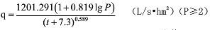  其中P为设计重现期，取2年，t取30min，计算得到暴雨强度为177.5升/秒·公顷。  降雨前15分钟产生雨水为初期雨水，根据本项目厂区汇水面积不大于6000㎡计算，得全厂最大一次暴雨初期雨水产生量为95.511m³/次，属于间歇性排水。主要污染物为SS，厂区内东、西两区分别建设有4个初期雨水沉淀池（共计100m³），能满足初期雨水收集要求，初期雨水经收集沉淀后均回用于洗矿及洒水抑尘，不外排。  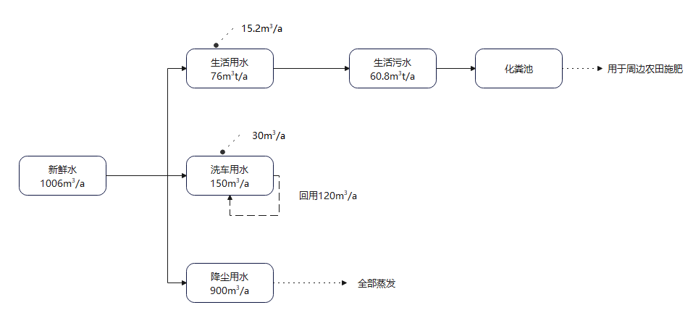  本项目水平衡图见下图2-1、图2-2：  图2-1 扩建工程水平衡图  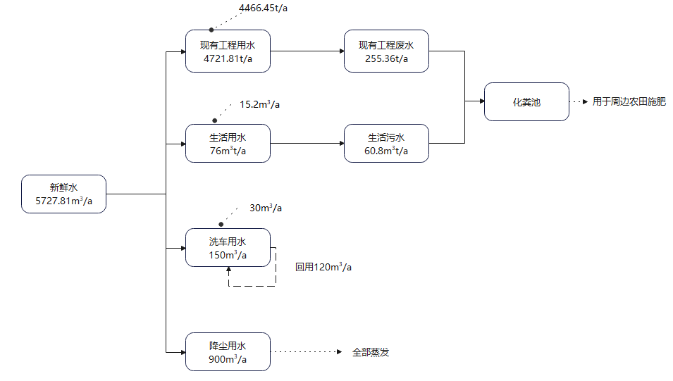  图2-2 全厂水平衡图  （3）供电  项目用电主要由市政电网供给，全厂已建设专用变压器一台，能满足项目生产需要。扩建工程项目运营期预计用电量新增10万kwh/年。  8、项目选址及平面布置  本项目位于月田镇月田加油站沿S308（原S306改名而来）往南100m处，为70年代老厂，不占用基本农田及生态保护红线，岳阳县弘峰长石粉有限公司于2009年拍卖购得月田长石粉厂所有产权。当地居民分布基本集中在厂区北侧1m至1500m处S308沿线月田镇居民约200户，西测月田河对岸150m-250m有个别散户约7户。距离厂区最近居民为休息区北1m处，加工区西侧马路对面约10m处的3户居民，南侧5m至500m处S308沿线20户居民。厂区东侧为山体，西侧为河流，S308穿厂而过，道路流畅，交通便利。  本次扩建工程不新增用地，利用厂区内东侧闲置空地新建生产厂房和成品仓库；整个厂区沿S308分东西两侧布置，西侧由北到南依次为，家属楼、办公楼、原矿洗矿区和污水处理区。东侧由北到南依次为长石粉加工区、成品仓库、中间料仓。厂区平面布置合理，最大限度地减少了原料与半成品的运输次数，厂区平面布置图详见附图2；厂区平面布置可以满足《建筑设计防火规范》（GB50016-2011）、《工业企业总平面设计规划》（GB50187-93）等规范的要求。布置紧凑合理，满足生产艺和管理要求；交通便捷、物流顺畅。  本环评要求建设单位加强破碎车间、雷蒙磨粉车间及成品仓库等厂房密闭性，破碎机、雷蒙机及风机等高噪声设备布置于远离周边居民一侧，建设噪声对环境敏感目标的影响，生产过程中做好洒水抑尘及原料堆场覆盖措施，减少无组织粉尘影响。  综上所述，本项目选址和平面布局基本合理。  9、工作人员及制度  现有项目劳动定员28人，扩建后新增员工2人。生产班制为每天工作10小时，夜间不生产，一年工作300天。  10、投资构成  本次扩建工程项目总投资100万元，均为企业自筹。  11、扩建工程进度  本项目施工期为基础厂房建设及设备的安装调试，施工期较短，约6个月。
  工程类别 | 工程内容 | 现有工程 | 扩建工程 | 备注
  主体工程 | 长石破碎车间 | 已建一层厂房，高度9m，占地面积410m² | 新建一层厂房，高度9m，占地面积200m² | 新建封闭式厂房
  主体工程 | 成品仓库 | 已建一层厂房，高度9m，占地面积1000m² | 新建一层厂房，高度9m，占地面积630m² | 新建封闭式仓库
  主体工程 | 雷蒙磨粉车间 | 已建一层厂房，高度9m，占地面积670m² | / | 依托现有工程
  主体工程 | 大原料库 | 已建一层厂房，高度9m，占地面积1180m² | / | 依托现有工程
  主体工程 | 小原料库 | 已建一层厂房，高度9m，占地面积300m² | / | 依托现有工程
  辅助工程 | 办公楼 | 已建三层建筑，占地面积380m² | / | 依托现有工程
  辅助工程 | 休息区 | 已建三层建筑，占地面积400m² | / | 依托现有工程
  公用工程 | 供电 | 市政电网 | 市政电网 | /
  公用工程 | 供水 | 市政供水 | 市政供水 | /
  公用工程 | 排水 | 雨污分流，洗矿废水经沉淀池沉淀后回用洗矿工序，无生产废水排放；生活废水经隔油化粪池处理后用作农肥 | 雨污分流，无生产废水排放；生活废水经隔油化粪池处理后用作农肥 | 依托现有工程
  环保工程 | 废气 | 雷蒙磨粉车间采用布袋除尘器+15m排气筒 | 新建一套喷淋抑尘设备;雷蒙磨粉车间采用布袋除尘器+15m排气筒 | 新建/依托现有工程
  环保工程 | 废水 | 洗矿废水经沉淀池沉淀后回用洗矿工序，无生产废水排放；生活废水经隔油化粪池处理后用作农肥 | 洗车废水经沉淀后循环使用；生活废水经隔油化粪池处理后用作农肥，不外排 | 新建/依托现有工程
  环保工程 | 噪声 | 选用低噪声设备、采用隔声、降噪、减震等措施 | 选用低噪声设备、采用隔声、降噪、减震等措施 | 新增
  环保工程 | 生活垃圾 | 环卫部门统一清运 | 环卫部门统一清运 | 依托现有工程
  环保工程 | 一般固体废物 | 一般固废（废包装材料）暂存于一般固废储存间，统一外售回收公司 | 一般固废（废包装材料）暂存于一般固废储存间，统一外售回收公司 | 依托现有工程
  环保工程 | 危险废物 | 危险废物（废机油）暂存于危险废物暂存间，委托有资质单位处置 | 危险废物（废机油）暂存于危险废物暂存间，委托有资质单位处置 | 依托现有工程
  序号 | 设备名称 | 规格 | 扩建前数量 | 新增量 | 扩建后数量
  1 | 雷蒙机 | 4R3216 | 3台 | 0台 | 3台
  2 | 破碎机 | 400*250 | 3台 | 0台 | 3台
  3 | 全自动干式电磁除铁器 | 450型 | 3台 | 0台 | 3台
  4 | 铲车 | 30型 | 1台 | 0台 | 1台
  5 | 铲车 | 18型 | 1台 | 0台 | 1台
  6 | 叉车 | 3T | 1台 | 0台 | 1台
  7 | 地磅 | 100T | 1台 | 0台 | 1台
  8 | 清水抽水泵 | 5.5kw | 3台 | 0台 | 3台
  9 | 污水泵 | 3.2kw，7.2kw | 2台 | 0台 | 2台
  10 | 抽浆泵 | 2.2kw | 3台 | 0台 | 3台
  11 | 变压器 | 400kva | 1台 | 0台 | 1台
  12 | 带式压滤机 | 12500X300X2600 | 1台 | 0台 | 1台
  13 | 浓缩罐 | 100m³ | 1只 | 0台 | 1只
  14 | 颚式破碎机 | 400*600 | 1台 | 0台 | 1台
  15 | 颚式破碎机 | 600*900 | 0台 | +1台 | 1台
  16 | 自动给料机 | 80*2000 | 1台 | 0台 | 1台
  17 | 双层洗筒 | Φ1600*6000 | 1台 | 0台 | 1台
  18 | V型槽 | 1000*9000 | 1台 | 0台 | 1台
  19 | 风火轮 | Φ3000*1800 | 1台 | 0台 | 1台
  20 | 细料回收机 | 1500*2500 | 1台 | 0台 | 1台
  21 | 运输带 | 2000*600 | 3条 | +7台 | 10条
  22 | 污水泵 | 22kw | 1台 | 0台 | 1台
  23 | 压滤机 | / | 1台 | 0台 | 1台
  24 | 圆锥机 | 155型 | 0台 | +1台 | 1台
  25 | 振动筛 | 2170型 | 0台 | +1台 | 1台
  26 | 袋式除尘器 | / | 1套 | 0套 | 1套
  27 | 喷淋抑尘设备 | / | 1套 | +1套 | 2套
  序号 | 原料名称 | 扩建前  年用量 | 扩建后  年用量 | 变化情况 | 来源
  1 | 长石矿 | 22015.977t/a | 22015.977t/a | 0t/a | 外购
  2 | 精品长石 | 0t/a | 16000t/a | +16000t/a | 外购
  2 | 电 | 8万kwh | 18万kwh | +10万kwh | 当地电网
  3 | 水 | 4721.81t/a | 5727.81t/a | +1006/a | 循环使用，定期补水（自来水）
  灼碱 | 二氧化硅 | 三氧化二铝 | 三氧化二铁 | 二氧化钛
  0.39 | 71.43 | 15.59 | 0.12 | 0.05
  氧化钙 | 氧化镁 | 氧化钾 | 氧化钠 | /
  0.44 | 0.11 | 9.01 | 2.55 | /
  产品名称 | 扩建前产能 | 扩建后产能 | 变化情况
  长石粉 | 20000t/a | 36000t/a | +16000t/a
工艺流程和产排污环节 | 1、施工期  本项目施工期建设内容主要是生产厂房和成品仓库的建设以及生产设备安装调试和其他配套设施施工建设等。  主体工程  设备安装  工程验收  扬尘、噪声、建筑垃圾  扬尘、噪声、固体废物  图 2-3 项目施工期工艺流程及产污节点图  施工期工艺流程简述：  本项目厂房在厂区已平整的区域进行，无需进行开挖、平整等作业。  （1）主体工程  项目主体工程施工主要是厂房的修建，此工序会产生建筑垃圾、施工扬尘、机械设备尾气、交通运输噪声及施工废水等。  （2）设备安装  主要是新增设备进场安装，此过程会产生建筑垃圾及施工噪声等。  2、运营期  本次扩建工程主要包括新建一条年产1.6万吨长石破碎生产线及成品仓库。项目生产工艺流程图详见下图2-4。  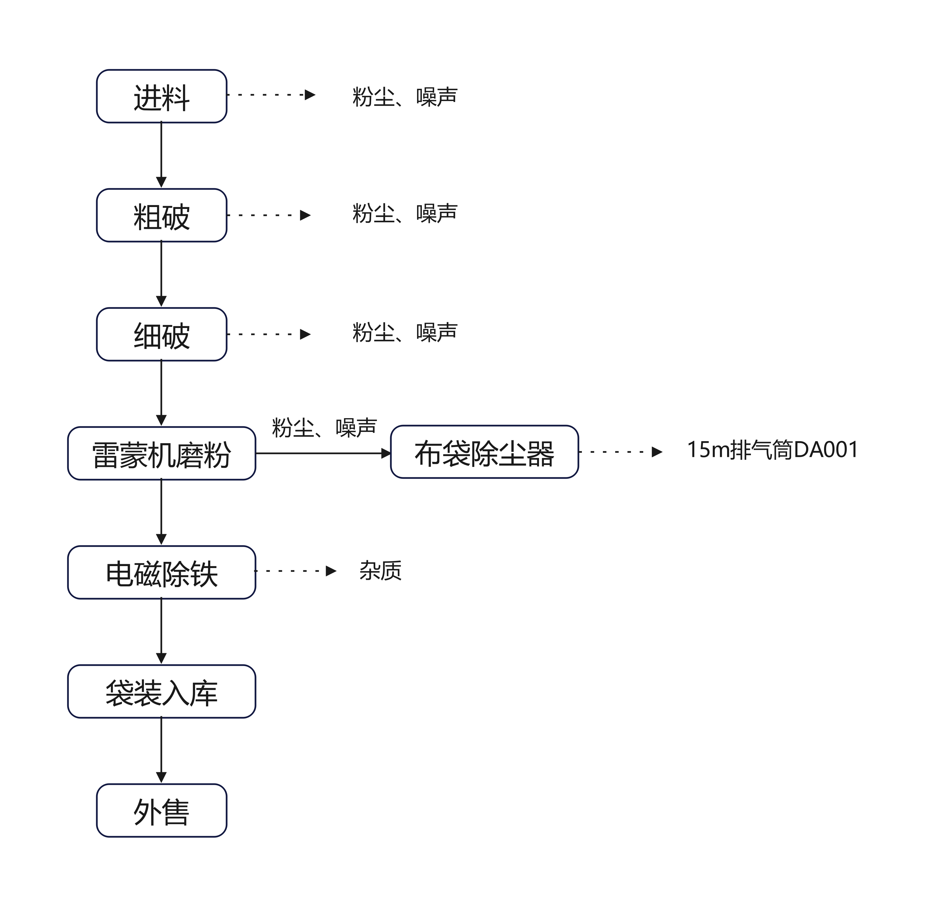  图2-4 本项目工艺流程及产污节点图  工艺流程说明：  进料：项目外购精品长石（免洗）存放于原料堆场，经铲车运输至1#生产车间进行破碎，运输过程中会产生粉尘及噪声；  粗破：利用颚式破碎机对外购原料进行破碎，破碎过程中会产生粉尘及噪声；  细破：利用圆锥机将粗破后长石进行细破，破碎过程中会产生粉尘及噪声；  雷蒙机磨粉：经粗破和细破后破碎的长石由铲车托运至长沙粉加工车间，送入雷蒙机进行磨粉；磨粉过程中会产生粉尘及噪声；  电磁除铁：雷蒙机磨粉后长石粉经全自动干式电磁除铁器除铁，除铁过程中会产生除铁杂质；  袋装入库：除铁后长石粉，经袋装机包装后，送入成品仓库待售。  3、产污节点  本项目产污节点详见下表2-6。  表2-6 本项目产污环节一览表
  时期 | 类别 | 污染源 | 污染物 | 主要污染因子 | 治理措施  及去向
  施工期 | 废水 | 施工人员 | 生活污水 | COD、TP、动植物油等 | 化粪池处理后菜地施肥
  施工期 | 废水 | 施工场地 | 施工废水 | SS、石油类等 | 沉淀回用
  施工期 | 废气 | 施工机械和车辆 | 尾气 | CO、THC、NOx等 | 合理管理，无组织排放
  施工期 | 废气 | 施工场地 | 扬尘 | 颗粒物 | 合理管理，无组织排放
  施工期 | 噪声 | 机械设备、车辆运输 | 噪声 | L_{Aeq} | 加强管理
  施工期 | 固废 | 施工人员 | 生活垃圾 | 生活垃圾 | 环卫部门清运处置
  施工期 | 固废 | 厂房建设 | 建筑垃圾 | 建筑垃圾 | 有资质的单位清运
  运营期 | 废气 | 运输 | 扬尘 | 颗粒物 | 洒水降尘
  运营期 | 废气 | 装卸 | 粉尘 | 颗粒物 | 洒水降尘
  运营期 | 废气 | 破碎 | 扬尘 | 颗粒物 | 建设工棚、洒水降尘
  运营期 | 废气 | 雷蒙机磨粉 | 扬尘 | 颗粒物 | 集气罩+袋式除尘器+15m排气筒
  运营期 | 废气 | 堆场 | 扬尘 | 颗粒物 | 建设工棚、洒水降尘
  运营期 | 废水 | 降尘用水 | / | / | 全部蒸发
  运营期 | 废水 | 车辆冲洗 | 车辆冲洗废水 | SS | 沉淀后回用
  运营期 | 废水 | 职工办公 | 生活污水 | COD、TP、动植物油等 | 经隔油化粪池处理后用作农肥
  运营期 | 固废 | 电磁除铁 | 一般固废 | 除铁杂质 | 外售陶瓷厂
  运营期 | 固废 | 设备运行维护 | 危险废物 | 废机油 | 交由有资质的单位处理
  运营期 | 噪声 | 厂区 | 设备噪声 | LAeq | 隔声减震、加强管理
与项目有关的原有环境污染问题 | 1、企业现有项目履行环保审批手续情况  本次扩建工程为在现有厂区内通过不新增用地，利用闲置空地新建2栋厂房，购置新设备，建设新的生产线，进行年产1.6万吨长石粉扩产项目建设。现有工程已于2018年12月10日获得岳阳市生态环境局岳阳县分局（原岳阳县环境保护局）的环评批复（岳县环评批[2018]47号）；2019年5月完成突发环境事件应急预案编制，并报岳阳县环境应急与事故调查中心备案，备案编号：430621-2019-011-L；2019年7月完成自主验收，并报岳阳市生态环境局岳阳县分局（原岳阳县环境保护局）备案，备案编号：430621-2019-15。2022年6月8日完成固定污染源排污登记，登记编号：91430621678047187G001Z；现有工程自建成后无环保纠纷、环保投诉及环评处罚情况。  表2-7 环评批复及“三同时”验收情况一览表  表2-8 现有工程与环评批复要求符合性分析  2、现有工程基本情况  现有工程建设用地约6000m²，包括生产车间（包括原料库、洗矿区、加工区、成品区）、办公区、生活区等，配套建有电力工程、给排水、道路等公用工程和相关环保设施，设3条长石粉加工生产线，生产规模为2万t/a。现有工程年工作300天，白班一班制，每天8小时，夜间不生产，现有员工28人。  - 现有工程建设内容  表2-9 现有工程主要建设内容一览表  （2）现有工程主要设备  表2-10 现有工程主要设备一览表  （3）现有工程主要产品方案及原辅材料  表2-11 现有工程主要产品一览表  表2-12 现有工程原辅材料一览表  （4）现有工程生产工艺  本项目现有工程生产工艺主要包含水洗选石工艺及长石粉加工工艺，详细工艺流程图详见下图2-5及图2-6。  图2-5 水洗选石加工流程及产污节点图  水洗选石工艺说明：  原料通过给料机送入破碎机进行破碎处理，将破碎机破碎后的钾长石小颗粒通过皮带运输机送入洗筒，通过细料分离机将副产品砂，进行分离。然后通过皮带运输机送至 V 型洗砂机除去云母后进入堆场。洗砂机的废水通过浓缩罐处理后用压滤机压滤泵送回筛洗工序循环利用，底泥收集作为陶瓷底料出售。洗完后长石堆放至堆场，准备进行下一步磨粉操作。砂与云母堆放暂存等待出售。  图2-6 磨料加工流程及产污节点图  长石磨粉工艺说明：  将经过选石工序后的长石颗粒通过汽车运输跨306转运至半成品库，然后送入雷蒙机进行磨粉处理，磨粉进入集粉器后通过人工收集装袋，存入仓库，作为成品出售。雷蒙机磨粉区设置集气罩，漂浮粉尘通过布袋除尘器除尘，除尘粉尘收集后外售。每年有极少部分特优级原料不需进行水洗前处理，可直接通过连接雷蒙机的破碎机破碎后进行磨粉处理。  （5）现有工程污染物产生及排放情况  ①废水  现有工程的废水主要为生活废水、洗矿废水、车辆冲洗废水、抑尘废水及初期雨水。  生活废水经化粪池处理后全部用作农肥，不外排；洗矿废水经沉淀池沉淀后循环使用，不外排；车辆冲洗废水经沉淀池沉淀后回用，不外排；抑尘废水全部蒸发；初期雨水经厂区雨水管道收集后，存于100m³雨水沉淀池，用于洗矿。  ②废气  现有工程废气主要为道路运输粉尘、装卸粉尘、堆场粉尘、破碎筛分环节产生的粉尘、雷蒙机磨粉粉尘等。  道路运输粉尘通过控制车速，车辆冲洗，进而减少对周边环境的影响；装卸粉尘、堆场粉尘及破碎筛分环节产生的粉尘通过搭建半封闭式车间，安装自动喷淋设备洒水抑尘；雷蒙机磨粉粉尘通过封闭车间，安装集尘罩+布袋除尘器+15m排气筒进行收集处理。  本次评价委托湖南中额环保科技有限公司于2023年10月26日至10月27日对现有工程废气污染物排放情况进行了监测，监测结果如下表2-12及2-13。  表2-12有组织废气检测结果  表2-13无组织废气检测结果  根据上述监测结果，现有工程有组织颗粒物及厂界无组织颗粒物均符合《大气污染物综合排放标准》（GB16297-1996）中表2标准限值要求。  ③噪声  现有工程噪声主要为破碎机、雷蒙机等设备运行噪声，通过基础减震、厂房屏蔽等降噪措施，噪声对周边的影响较少。本次评价委托湖南中额环保科技有限公司于2023年10月26日至10月27日对现有工程噪声排放情况进行了监测，监测结果如下表2-14。  表2-14 厂界噪声检测结果  根据上述监测结果，现有工程厂界噪声满足《工业企业厂界环境噪声排放标准》(GB12348-2008)2类标准值要求；周边敏感点处声环境质量满足《声环境质量标准》（GB3096-2008）2类标准要求。  ④固体废物  现有工程项目产生的固体废物主要为除尘器收集的粉尘、长石渣、沉淀污泥、云母杂质、废润滑油、生活垃圾。  除尘器收集粉尘：长石加工封闭车间袋式除尘器年收集粉尘量为2.18t/a，作为产品外售。  沉淀污泥：根据建设单位提供资料，沉淀污泥产生量约2t/a，属无毒无害固体废物，含水率约18%，沉淀后的污泥经泥浆压滤机压滤后，送相关陶瓷厂用作胚料。  长石渣：根据建设单位实际生产经验，长石渣产生量约2000t/a，外售。  云母等杂质：根据建设单位实际生产经验，云母等杂质产生量约4t/a，定期外售。  废润滑油：现有工程生产机械需要定期检修、保养，会产生润滑油约0.05t/a，经过收集暂存于危废暂存间，委托有资质单位处置。  生活垃圾：现有工程劳动人员28人，生活垃圾产生量按0.5kg/人·d、300d/a 计，则生活垃圾产生量为14kg/d、4.2t/a，经分类收集后环卫部门清运处理。  综上，现有工程污染物产排情况详见下表2-15。  表2-15 现有工程污染物产生及排放情况一览表  - 现有工程存在的环境问题及拟整改措施  根据本次环评现场踏勘情况，现有工程部分存在环境问题和措施如下表2-16。  表2-6 现有工程存在的环境问题及拟整改措施  截止至2024年1月20日，现有工程存在环境问题已按岳阳市生态环境局岳阳分局及专家要求基本完成整改。  整改完成后，现有项目存在的主要环境基本得到妥善解决（见附图6），具体内容如下：  - 部分未完全封闭的原料堆场、成品堆场、雷蒙磨粉车间均已封闭，减少无组织颗粒物排放；  - 拆除洗矿废水溢流排放口，洗矿废水经沉淀后全部回用全部回流，存在溢流口；  - 按要求加强危险废物暂存间分区防渗，杜绝危险废物泄漏发生的可能性，防治发生地下水及土壤环境污染的可能性；补充危险废物标识标牌；与有资质的单位签订危险废物委托处置合同，合理处置危险废物，做到“零排放”；  - 完善厂区雨污分流措施，并按要求对厂区内各雨水收集池树立标识标牌。
  项目名称 | 环境影响评价 | 竣工环境保护验收 | 排污许可证 | 突发环境应急预案
  年产2万吨长石粉建设项目 | 岳县环评批[2018]47号 | 2019年7月完成自主验收，备案编号：430621-2019-15 | 2022年6月8日完成登记，登记编号：91430621678047187G001Z | 2019年5月完成备案，备案编号：430621-2019-011-L
  序号 | 环评批复要求 | 现有工程情况 | 是否符合 | 整改要求
  1 | 项目使用的长石矿应有合法来源。 | 现有工程生产过程使用的原辅材料均有合法来源。 | 是 | 无
  2 | 加强水污染防治。按照“清污分流、雨污分流”原则设计、建设项目区域的雨水及污水管网。初期雨水收集后排入初期雨水沉淀池内，厂区东、西两个场地各设置一个初期雨水沉淀池，其中西区设置60m³雨水收集池1个，东区设置40m³雨水收集池1个，初期雨水经沉淀后用于洒水抑尘，不外排；生产废水经污水浓缩、压滤机压滤处理后全部回用，废水处理系统构筑物总容积为146m³，其中中转池6m³、污水浓缩罐100m³、清水池容积40m³；生活废水经隔油池、化粪池处理后全部用作农肥，综合利用。 | 现有工程采用“清污分流、雨污分流”设计建设，建设有完善的雨水及污水管网，厂区东、西两个场地各设置有一个初期雨水沉淀池，其中西区设置60m³雨水收集池1个，东区设置40m³雨水收集池1个，初期雨水经沉淀后用于洒水抑尘及洗矿用水，不外排；生产废水经污水浓缩、压滤机压滤处理后全部回用（现场勘察发现存在溢流口）；生活废水经隔油池、化粪池处理后全部用作农肥，综合利用。 | 否 | 要求建设单位完善洗矿区废水处理设备，拆除现有溢流口，保证洗矿废水经处理后全部回用，不外排。
  3 | 加强大气污染防治。长石粉生产车间破碎（细破）与雷蒙机磨粉工序产生的含尘废气经布袋除尘器处理达《大气污染物综合排放标准》表2中颗粒物最高允许排放浓度限值要求后，通过15m排气筒排放。采用湿法破碎工艺（粗破工序），封闭生产，减少破碎工序无组织粉尘排放量；加强日常管理，对原料堆场、中间料场等易产生粉尘场所进行封闭管理，采取防风、防雨、防流失以及定期洒水抑尘等措施；采取源头控制、过程管理、末端治理等措施减少内部物料堆存、传输等环节产生的粉尘和气态污染物的排放；确保厂区内无组织排放的粉尘满足《大气污染物综合排放标准》中厂界浓度限值要求。 | 现有工程破碎、雷蒙磨粉等工序均在密闭厂房内进行，雷蒙磨粉工序产生粉尘均经布袋除尘器收集处理后经15m排气筒排放（现场踏勘发现厂房1密闭性较差，排气筒设置不规范），原料堆场、中间料场均进行封闭管理。 | 否 | 要求建设单位加强雷蒙机破碎车间密闭性及布袋除尘器排气筒，提高布袋除尘器收集效率，减少无组织粉尘排放。
  4 | 加强噪声污染防治。合理布局、选用低噪声设备；对高噪声设备采取消声、减振等措施；加强对设备维护和保养；确保项目厂界达《工业企业厂界环境噪声排放标准》（GB12348-2008）中2类标准要求。 | 现有工程破碎机、雷蒙机均为采购的低噪声设备，均合理布局于远离居民一侧，并做好减振降噪等措施，厂界噪声可满足《工业企业厂界环境噪声排放标准》（GB12348-2008）中2类标准要求。 | 是 | 无
  5 | 强化固废处置措施。设置规范的临时贮存场所，对废弃物进行分类暂存，并全部进行综合利用或妥善处置。生活垃圾集中收集后，由环卫部门定期清运；除铁工序产生的铁矿砂以及洗矿工序产生云母等杂质用于铺路，全部综合利用；沉淀池泥沙经压滤机压滤后送往陶瓷企业作为胚料，全部综合利用；布袋除尘器收集粉尘直接作为产品外售；废机油暂存于危废暂存间，定期交由有资质单位进行处理。 | 现有工程厂区内设置有若干垃圾桶，生活垃圾经垃圾桶收集后均定期交由环卫部门清运，除铁工序产生的云母等杂质均外售，综合利用；废机油等危废均暂存于危废暂存间，定期交由有资质单位处理。 | 是 | 无
  工程类别 | 主要建设内容 |  | 建设规模 | 备注
  主体工程 | 长石加工车间 |  | 占地面积670㎡ | 已建
  主体工程 | 成品仓库 |  | 占地面积1000㎡ | 已建
  主体工程 | 原砂洗矿区 |  | 占地面积410㎡ | 已建
  主体工程 | 大原料库 |  | 占地面积1180㎡ | 已建
  主体工程 | 小原料库 |  | 占地面积300㎡ | 已建
  辅助工程 | 办公楼 |  | 占地面积380㎡x3层 | 已建
  辅助工程 | 家属楼 |  | 占地面积400㎡x3层 | 已建
  公用工程 | 供电 |  | 当地电网接入 | 已有
  公用工程 | 供水 |  | 使用自来水和月田河和自来水 | 已有
  公用工程 | 排水 | 雨水 | 排水沟排水 | 已建
  公用工程 | 排水 | 污水 | 项目无生产废水外排 | 已建
  环保工程 | 化粪、隔油池 |  | 10m³ | 已建
  环保工程 | 危废暂存间 |  | 占地面积5㎡ | 已建
  环保工程 | 变电间 |  | 占地面积10㎡ | 已建
  环保工程 | 洗车平台 |  | 8X5m | 已建
  环保工程 | 抑尘系统 |  | 布袋除尘器 | 已建
  环保工程 |  |  | 自动喷淋装置 | 已建
  环保工程 | 雨水收集池 |  | 100m³ | 已建
  序号 | 名称 | 规格 | 数量 | 备注
  1 | 雷蒙机 | 4R3216 | 3台 | 已有
  2 | 破碎机 | 400*250 | 3台 | 已有
  3 | 全自动干式电磁除铁器 | 450型 | 3台 | 已有
  4 | 粉尘收集袋 | 3000*60 | 300只 | 已有
  5 | 全封闭粉尘收集间 | 12㎡ | 三间 | 已有
  6 | 铲车 | 30型 | 1台 | 已有
  7 | 铲车 | 18型 | 1台 | 已有
  8 | 叉车 | 3T | 1台 | 已有
  9 | 地磅 | 100T | 1台 | 已有
  10 | 清水抽水泵 | 5.5kw | 3台 | 已有
  11 | 污水泵 | 3.2kw，7.2kw | 各1台 | 已有
  12 | 抽浆泵 | 2.2kw | 3台 | 已有
  13 | 变压器 | 400kva | 1台 | 已有
  14 | 带式压滤机 | 12500X300X2600 | 1台 | 已有
  15 | 浓缩罐 | 100m³ | 1只 | 已有
  16 | 颚式破碎机 | 400*600 | 1台 | 已有
  17 | 自动给料机 | 80*2000 | 1台 | 已有
  18 | 双层洗筒 | Φ1600*6000 | 1台 | 已有
  19 | V型槽 | 1000*9000 | 1台 | 已有
  20 | 风火轮 | Φ3000*1800 | 1台 | 已有
  21 | 细料回收机 | 1500*2500 | 1台 | 已有
  22 | 运输带 | 2000*600 | 3条 | 已有
  23 | 污水泵 | 22kw | 1台 | 已有
  24 | 压滤机 | / | 1台 | 已有
  产品名称 | 产量 | 备注
  长石粉 | 20000t/a | 外售陶瓷厂
  名称 | 数量 | 备注
  长石矿 | 22015.977t/a | 外购
  电 | 8万kwh | 当地电网
  水 | 4721.8t/a | 循环使用
  絮凝剂（聚合氯化铝） | 0.5t/a | 根据水质与产品品质实际需求情况会有所调整
  检测点位 | 检测项目 |  | 采样日期及检测结果  （风量：m³/h，浓度：mg/m³，速率：kg/h）
  检测点位 |  |  | 2023.10.26 |  |  | 2023.10.27 |  |  | 限值
  检测点位 |  |  | 1次 | 2次 | 3次 | 1次 | 2次 | 3次 | 限值
  G1袋式除尘器15m排气筒出口 | 标干风量 |  | 18174 | 18860 | 18453 | 18261 | 18117 | 18360 | /
  G1袋式除尘器15m排气筒出口 | 颗粒物 | 实测  浓度 | 7.5 | 7.9 | 8.5 | 8.1 | 7.4 | 8.9 | 120
  G1袋式除尘器15m排气筒出口 | 颗粒物 | 排放  速率 | 0.136 | 0.149 | 0.157 | 0.148 | 0.134 | 0.163 | /
  备注 | 执行《大气污染物综合排放标准》（GB16297-1996）有组织排放标准
  检测点位 | 检测项目 | 采样日期及检测结果（浓度：mg/m3）
  检测点位 | 检测项目 | 2023.10.26 |  |  | 2023.10.27 |  |  | 限值
  检测点位 | 检测项目 | 1次 | 2次 | 3次 | 1次 | 2次 | 3次 | 限值
  G2厂界上风向 | 颗粒物 | 0.179 | 0.185 | 0.193 | 0.189 | 0.210 | 0.203 | 1.0
  G3厂界下风向 | 颗粒物 | 0.324 | 0.297 | 0.311 | 0.342 | 0.339 | 0.310 | 1.0
  G4厂界下风向 | 颗粒物 | 0.357 | 0.308 | 0.326 | 0.314 | 0.325 | 0.328 | 1.0
  G5厂界下风向 | 颗粒物 | 0.367 | 0.342 | 0.363 | 0.370 | 0.341 | 0.359 | 1.0
  备注 | 执行《大气污染物综合排放标准》（GB16297-1996）表2中二级标准及无组织排放监控浓度限值
  检测点位 | 采样时间及检测结果（单位：dB(A)）
  检测点位 | 2023.10.26 |  | 2023.10.27
  检测点位 | 昼间 | 夜间 | 昼间 | 夜间
  N1厂界东侧外1m处 | 56 | 44 | 55 | 43
  N2厂界南侧外1m处 | 57 | 45 | 57 | 44
  N3厂界西侧外1m处 | 55 | 43 | 56 | 43
  N4厂界北侧外1m处 | 56 | 44 | 57 | 43
  N5北侧居民区 | 54 | 42 | 54 | 41
  N6西北侧居民区 | 53 | 42 | 54 | 42
  N7南侧居民区 | 54 | 41 | 53 | 40
  限值 | 60 | 50 | 60 | 50
  备注 | 执行《工业企业厂界环境噪声排放标准》(GB12348-2008)2类标准值要求，敏感点执行《声环境质量标准》（GB3096-2008）2类标准
  类型 | 污染源 | 污染物 | 产生量t/a | 处理措施 | 排放形式 | 排放量t/a
  大气污染物 | 破碎、雷蒙磨粉、打包 | 粉尘 | 2.54 | 封闭车间+布袋除尘器+15m排气筒 | 有组织 | 0.36
  大气污染物 | 装卸、原料输送、堆场运输等 | 粉尘 | 6.162 | 车辆冲洗、半封闭车间、洒水抑尘 | 无组织 | 1.192
  水污染物 | 洗矿废水 | SS | 21002.1 | 沉淀池沉淀后回用 | 不外排 | 0
  水污染物 | 洗车废水 | SS | 75 | 沉淀池沉淀后回用 | 不外排 | 0
  水污染物 | 生活废水 | COD、氨氮 | 255.36 | 化粪池处理后用做农肥 | 不外排 | 0
  水污染物 | 初期雨水 | SS | 2700 | 经沉淀后回用 | 不外排 | 0
  固体废物 | 洗矿 | 长石渣 | 2000 | 外售 | 不外排 | 0
  固体废物 | 布袋除尘器粉尘 | 粉尘 | 2.18 | 外售 | 不外排 | 0
  固体废物 | 磁选 | 云母等杂质 | 4 | 外售 | 不外排 | 0
  固体废物 | 沉淀池 | 沉淀污泥 | 2 | 脱水后外售 | 不外排 | 0
  固体废物 | 生活垃圾 | / | 4.2 | 环卫部门清运 | 不外排 | 0
  危险废物 | 设备维修 | 润滑油 | 0.05 | 暂存于危废暂存间，委托有资质单位处置 | 不外排 | 0
  序号 | 存在的问题 | 现场照片 | 拟整改措施
  1 | 厂房未完全封闭 | 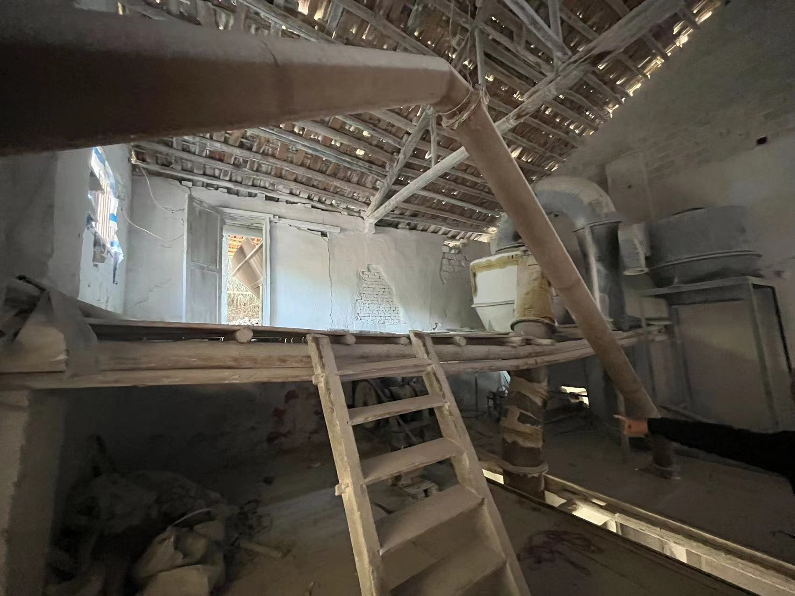 | 加强厂房密闭性，提高粉尘收集效率
  2 | 排气筒设置不规范 | 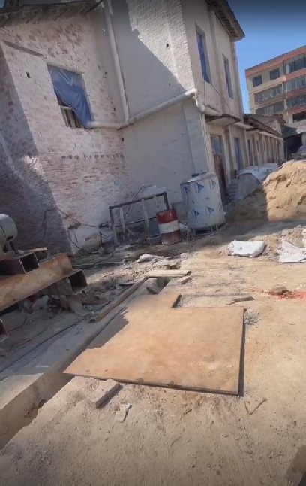 | 规范化设置  排气筒
  3 | 存在溢流口 | 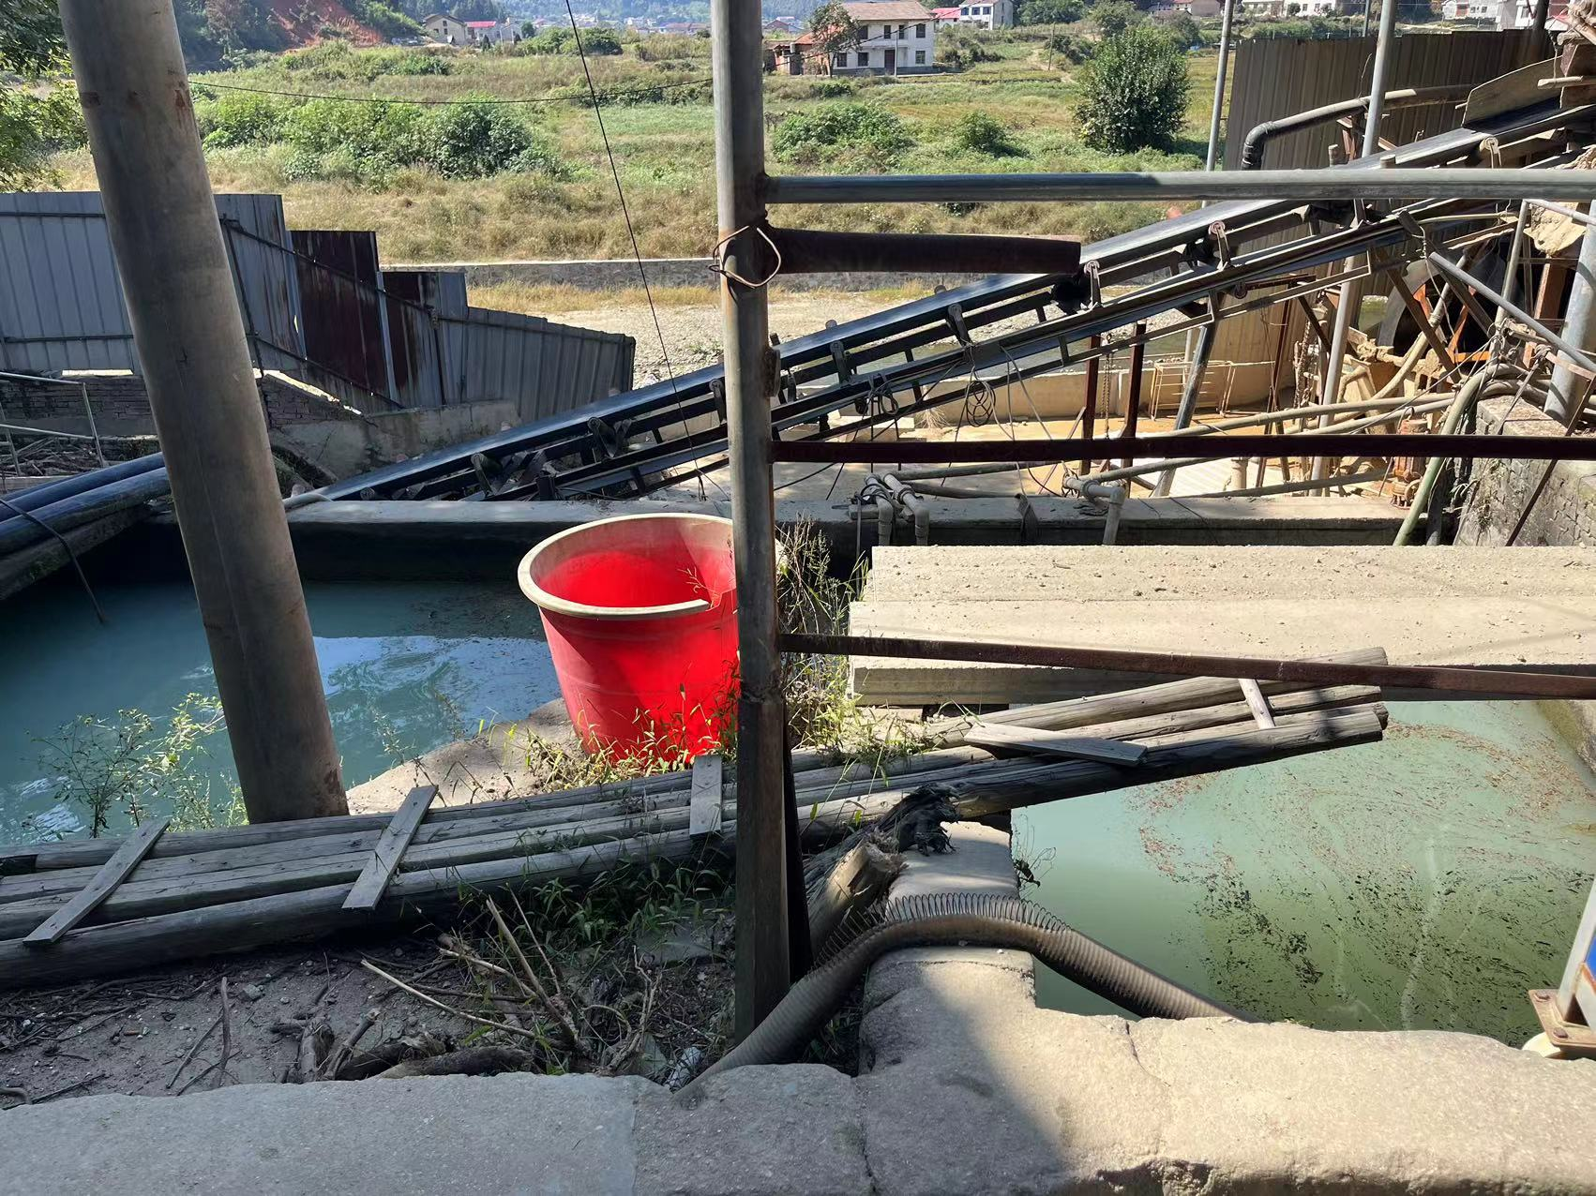 | 完善洗矿废水处理设施，拆除溢流口，洗矿废水全部回用。
  4 | 雨污分流措施不完善 | 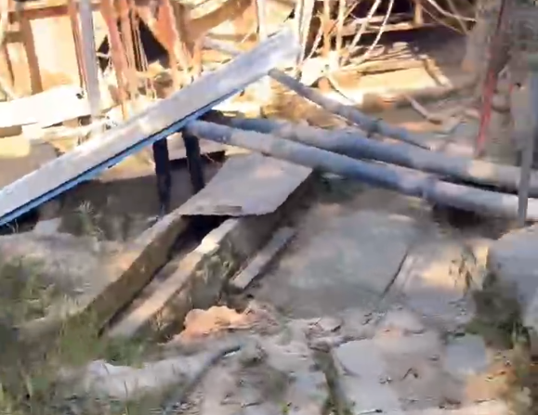 | 完善雨污分流措施

三、区域环境质量现状、环境保护目标及评价标准
区域  环境  质量  现状 | 1、环境空气质量现状  （1）常规污染物环境质量现状  依据《建设项目环境影响报告表编制技术指南（污染影响类）（试行）要求，为了解本项目周边环境空气质量状况，本次评价收集了2022年岳阳县环境空气质量公告中岳阳县环境空气质量数据以评价本项目所在区域空气质量的达标情况。  岳阳县2022年区域环境空气质量数据见下表3-1。  表3-1 区域空气质量现状评价表  根据 HJ2.2-2018 中“城市环境空气质量达标情况评价指标为 PM₁₀、PM_{2.5}、SO₂、 NO₂、CO、O₃六项污染物全部达标即为城市环境空气质量达标”。根据上表3-1对岳阳县监测点位全年年均值分析可知，该监测点位的年均监测值符合《环境空气质量标准》(GB3095-2012)中二级标准，本项目所在区域判定为达标区域。  （2）特征污染物环境质量现状  为了解项目区域特征污染物的空气环境质量现状，结合本项目原辅材料使用情况及工程分析，确定本项目特征污染物为TSP。本次评价根据《建设项目环境影响报告表编制技术指南（污染影响类）（试行）》中具体编制要求：“排放国家、地方环境空气质量标准中有标准限值要求的特征污染物时，引用建设项目周边5 千米范围内近3年的现有监测数据，无相关数据的选择当季主导风向下风向1个点位补充不少于3天的监测数据”。因此本次评价委托湖南中额环保科技有限公司于2023年10月26日至10月28日对拟建地特征污染物大气环境质量现状进行监测。  - 监测因子：TSP；  - 监测点位：G6当季主导风向下风向；  ③监测时间：2023年10月26日-28日连续3天。  ④评价标准：执行《环境空气质量标准》（GB3095-2012）中二级标准值要求。  ⑤监测结果与评价如下表：  表3-2 特征污染物监测结果一览表  根据上述监测结果，监测期间评价区域内TSP满足《环境空气质量标准》（GB3095-2012）中二级标准值要求，表明该区域环境质量良好。  - 地表水环境质量现状  根据岳阳市生态环境局岳阳县分局发布的《2023年5月岳阳县地表水质量状况》可知，岳阳县地表水水质均达到或优于Ⅲ类水，区域地表水环境质量状况良好。  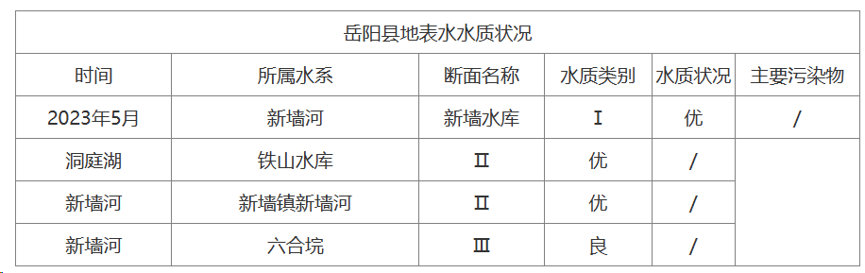  本项目所在地最近的监测断面为“铁山水库断面”，水质断面评价情况见下图：  图3-1 2023年5月岳阳县地表水水质情况  根据上述可知，本项目所在区域地表水监测断面铁山水库断面水质满足《地表水环境质量标准》(GB3838-2002)中Ⅱ水质标准。区域地表水水质现状情况良好，属于水质达标区。  - 声环境质量现状  本次评价委托湖南中额环保科技有限公司于2023年10月26日至10月27日对本项目四周厂界及周边声环境敏感点噪声进行监测，监测结果详见下表3-3。  表3-3 声环境质量检测结果  根据上述现状监测结果，噪声监测结果均满足《声环境质量标准》（GB3096-2008）2类标准限值；区域声环境质量良好。  - 地下水、土壤环境质量现状  本项目的厂房内及厂房外均会进行地面硬化，生产废水经过处理后循环使用，不外排；生活废水经过化粪池处理后定期清掏用作农肥，不外排；对地下水、土壤产生影响较小。根据《建设项目环境影响报告表编制技术指南（污染影响类）》（试行），不对地下水、土壤环境质量现状进行评价分析。  - 生态环境  本项目在现有场地建设，不新增用地。根据现场勘察，项目用地为工业用地，项目区植被多以低矮植被为主，草本植物主要有狗尾草、车前草、狗牙根等。区域内野生动物主要为常见的青蛙、蛇、鼠、麻 雀等；根据调查，本项目区域范围内未发现野生珍稀濒危动物种类，无珍稀濒危植物种类以及古树名木等。
  污染物 | 年评价指标 | 现状浓度（μg/m³） | 标准值（μg/m³） | 达标  情况
  SO₂ | 年平均质量浓度 | 6 | 60 | 达标
  NO₂ | 年平均质量浓度 | 20 | 40 | 达标
  PM₁₀ | 年平均质量浓度 | 49 | 70 | 达标
  PM_{2.5} | 年平均质量浓度 | 32 | 35 | 达标
  CO | 城市24小时平均第95位百分数 | 1000 | 4000 | 达标
  O₃ | 城市日最大8小时平均第90百分位数 | 135 | 160 | 达标
  监测点位 | 监测项目 | 日平均浓度（mg/m³） |  |  | 标准值（mg/m³） | 评价结果
  监测点位 | 监测项目 | 浓度范围 | 最大超标  倍数 | 超标率（%） | 标准值（mg/m³） | 评价结果
  G6当季主导风向下风向 | TSP | 0.10~0.14 | / | 0 | 0.3 | 达标
  检测点位 | 采样时间及检测结果（单位：dB(A)）
  检测点位 | 2023.10.26 |  | 2023.10.27
  检测点位 | 昼间 | 夜间 | 昼间 | 夜间
  N1厂界东侧  外1m处 | 56 | 44 | 55 | 43
  N2厂界南侧  外1m处 | 57 | 45 | 57 | 44
  N3厂界西侧  外1m处 | 55 | 43 | 56 | 43
  N4厂界北侧  外1m处 | 56 | 44 | 57 | 43
  N5北侧居民区 | 54 | 42 | 54 | 41
  N6西北侧居民区 | 53 | 42 | 54 | 42
  N7南侧居民区 | 54 | 41 | 53 | 40
  限值 | 60 | 50 | 60 | 50
  备注 | 执行《声环境质量标准》（GB3096-2008）2类标准
环境  保护  目标 | 根据《建设项目环境影响报告表编制技术指南（污染影响类）（试行）》，大气环境保护目标为厂界外500米范围内，声环境保护目标明确保护目标为厂界外50 米范围内。根据现场调查并结合本项目的排污特点及工程特性，确定项目主要环境保护目标见表3-4。  表3-4主要环境保护目标
  环境要素 | 环境敏感点名称 | 位置 | 与项目厂界的距离 | 功能  规模 | 环境保护级别
  大气环境 | 月田镇居民 | NW | 380m | 600人 | GB3095-2012《环境空气质量标准》二级标准
  大气环境 | 北侧居民区 | N | 5m | 10人 | GB3095-2012《环境空气质量标准》二级标准
  大气环境 | 南侧居民区 | S | 5m | 60人 | GB3095-2012《环境空气质量标准》二级标准
  大气环境 | 西侧居民区 | W | 175m | 20人 | GB3095-2012《环境空气质量标准》二级标准
  声环境 | 北侧居民区 | N | 5m | 10人 | GB3096-2008《声环境质量标准》2类标准
  声环境 | 南侧居民区 | S | 5m | 6人 | GB3096-2008《声环境质量标准》2类标准
  地表水环境 | 月田河（铁山水库准保护区） |  |  |  | GB3838-2002《地表水环境质量标准》III 类标准
  地下水环境 | 本项目厂界外500m范围内无地下水集中式饮用水水源和热水、矿泉水、温泉等地下水资源
  生态环境 | 本项目为现有厂区内建设，不新增用地，不涉及生态环境保护目标
污染  物排  放控  制标  准 | 1、废气  施工期：项目施工期排放的大气污染物主要为施工扬尘，执行《大气污染物综合排放标准》（GB16297-1996）表2中无组织排放监控浓度限值要求。  运营期：项目运营期排放的有组织大气污染物主要为颗粒物，执行《大气污染物综合排放标准》（GB16297-1996）表2中二级标准；无组织颗粒物执行《大气污染物综合排放标准》（GB16297-1996）表2的无组织排放监控浓度限值。  表3-5 大气污染物综合排放标准一览表  2、废水  项目生活污水经化粪池处理后用作农肥，不外排；洗车废水经沉淀池沉淀后回用，不外排；抑尘用水全部蒸发。本工程废水均不外排。  3、噪声  施工期噪声执行《建筑施工场界环境噪声排放标准》(GB12523-2011)标准；运营期噪声执行《工业企业厂界环境噪声排放标准》（GB12348-2008）中的2类标准。  表3-6 工业企业厂界环境噪声排放标准  表3-7 建筑施工场界环境噪声排放标准  4、固体废物  一般固废执行《一般工业固体废物贮存和填埋污染控制标准》（GB18599-2020）；危险废物执行《危险废物贮存污染控制标准》（GB18597-2023）中的相关要求；生活垃圾执行《生活垃圾填埋污染控制标准》（GB16889-2008）。
  污染因子 | 最高允许排放标（mg/m³） | 最高允许排放速率 |  | 无组织排放监控浓度限值
  污染因子 | 最高允许排放标（mg/m³） | 排气筒（m） | 二级（kg/h） | 监控点 | 浓度（mg/m³）
  颗粒物 | 120 | 15 | 3.5 | 周界外浓度最高点 | 1.0
  时间 | 昼间 | 夜间
  2类噪声限值（dB(A)） | 60 | 50
  时间 | 昼间 | 夜间
  噪声限值（dB(A)） | 70 | 55
总量  控制  指标 | 按照国家和湖南省生态环境保护厅的要求，湖南省实行主要污染物总量控制的指标有6项，其中气态污染物3项：VOCs（指导性指标）、SO₂、NOx，水污染物3项：COD、NH₃-N、TP（指导性指标，常德、长沙、岳阳）。  本项目生产废水经处理后回用，生活污水经化粪池处理后用农肥，不外排，无废气总量控制污染物，故本项目无需购买总量。

四、主要环境影响和保护措施
施工  期环  境保  护措  施 | 本项目为扩建项目，不新增用地，仅在原有厂区内利用闲置用地新修筑厂房以及配套设施。施工期产生的污染物主要有施工扬尘、机动车尾气、少量焊接废气、建筑垃圾、施工噪声及废水，其影响具有局部性和暂时性等特点，随着施工结束即自行消失。  1、施工期大气环境防治措施  （1）施工扬尘防治应按照相关规定，向当地环境部门提供施工扬尘防治实施方案并提请排污申报。工程建设单位应制定施工扬尘污染防治方案，根据施工工序编制施工期内扬尘污染防治任务书，实施扬尘防治全过程管理，责任到每个施工工序。施工单位应根据《建设工程施工现场管理规定》的规定设置现场平面布置图、工程概况牌、安全生产牌、消防保卫牌、文明施工牌、环境保护牌、管理人员名单及监督电话牌等。  （2）工程施工时，边界应设置高度2.5m以上的围挡，围挡底端应设置防溢座，围挡之间以及围挡与防溢座之间无缝隙。  （3）土方工程防尘措施：土方工程包括土方开挖、运输和填筑等施工过程，有时还需进行排水、降水或土壁支撑等准备工作。遇到干燥、易起尘的土方工程作业时，应辅以洒水抑尘，尽量缩短起尘操作时间。遇到四级或四级以上大风天气，应停止土方作业，同时作业处覆以防尘网。  （4）建筑材料和建筑垃圾的防尘管理措施：施工过程中使用水泥、石灰、砂石、涂料、铺装材料等易产生扬尘的建筑材料，应设专用堆放场地，并采取防尘布遮盖等措施。施工工程中产生的弃土、弃料及其它建筑垃圾，应及时清运。  （5）施工工地道路积尘清洁措施：可采用吸尘或水冲洗的方法清洁施工工地道路积尘，不得在未实施洒水等抑尘措施情况下进行直接清扫。  （6）施工工地内部裸地防尘措施：施工期间，对于工地内裸露地面，应覆盖防尘布或防尘网。  （7）进出工地的物料、渣土、垃圾运输车辆，应采用密闭车斗，并保证物料不遗撒外漏。若无密闭车斗，物料、垃圾、渣土的装载高度不得超过车辆槽帮上沿，车斗应用苫布遮盖严实。委托有资质的专业渣土运输公司进行物料、渣土、垃圾的运输，以减缓扬尘对沿线敏感点的影响。  （8）施工工地道路防尘措施：施工期间，施工工地内及工地出口至铺装道路间的车行道路，应铺设钢板，并保持路面清洁，防止机动车扬尘。  （9）施工车辆进出防尘措施：在工地门口设冲洗运输车辆轮胎的过水槽。  采取如上防尘治理措施后，将降低施工扬尘量70%，可有效减少对敏感点区域环境空气质量的影响。  2、施工期水污染防治措施  （1）施工单位在施工场地设置完善的配套排水系统、洗车槽等，施工运输车辆产生的施工废水经简易沉砂池处理后，上清液继续循环使用，不外排，沉淀池定期清掏。  （2）施工生活污水依托原有工程生活污水处理设施，对环境影响较小。  （3）加强施工现场管理，施工场地周侧设置围挡，施工材料堆放备用临时遮挡的帆布，防止大雨冲刷而进入水体。  （4）加强对施工人员的教育，贯彻文明施工的原则，严格按施工操作规范执行，避免和减少污染事故的发生。  3、施工期噪声防治措施  结合施工机械噪声强、阶段性、临时性、突发性和不固定性等特点，可采取以下措施：  （1）降低声源的噪声强度  基础施工阶段主要发声设备：铲车、吊车、振捣器等，在条件允许情况下，应考虑采用同类设备中低噪音设备，以液压工具代替气压工具施工，降低声源的噪声强度，同时，合理布局施工设备，设置临时隔声屏障，最大可能降低对敏感目标的影响。  （2）采用局部吸声、隔声降噪技术  对各施工环节中噪声较为突出又难以对声源进行降噪可能的设备装置，应采取临时围障措施，围障最好敷以吸声材料，对有固定基座的设备应作单独地基处理，以减少地面振动与结构噪声的传递，以此达到降噪效果。  （3）对高噪声机械的使用时间进行合理规划，尽量使高噪声机械错时工作，避免产生大噪声。尽量压缩工区汽车数量和行车密度，禁止汽车鸣笛。  （4）严格遵守岳阳县对建筑施工的有关规定和《建筑施工场界环境噪声排放标准》（GB12523-2011）中的有关要求，禁止夜间（22：00-06：00）进行产生噪声污染的建筑施工作业；若因工艺或特殊需要高噪声设备必须连续施工，施工单位应在施工前三日内报请当地环保部门批准，并在项目周边200m范围内发布公告，以征得公众的理解和支持；中午12：00-14：00时间暂停使用高噪声机械施工，严禁夜间进行高噪声施工作业；合理安排施工时间和加强对一线操作人员的环境意识教育。  经上述措施处理后，施工噪声对环境的影响可得到有效控制。施工期是短暂的，一旦施工活动结束，施工噪声影响也就随之结束。  4、施工期固体废物防治措施  （1）精心设计与组织整个项目施工，使弃土和建筑垃圾得到合理处置。  （2）工程承包单位应对施工人员加强教育，不随意乱丢废弃物，保证工人生活环境卫生质量；施工人员产生的生活垃圾应集中收集，由环卫部门及时清运进行卫生填埋处理。  （3）剥离表土，集中堆存，用于土地复垦或场地绿化。  5、施工期生态环境保护措施  （1）土地利用格局变化分析  项目拟建地为工业用地，项目的建设只是局部改变现状，项目建设过程中占用的土地资源将不同程度被破坏、占压，但是不会导致土地利用格局的改变。  （2）水土流失环境影响分析  本项目施工带来的生态环境影响主要表现为对地表土壤的扰动、开挖的土石方及新出现的裸露地表遇降雨引起的水土流失，通过地表径流进入附近水体，对区域水生生态环境会产生一定影响。针对现存及未来的水土流失影响，建设方应及时采取工程措施减小影响。  ①业主应加强施工现场管理。  ②落实“三同时”制度，水土保持措施应与主体工程同步实施，才能达到有效防治水土流失的目的。  ③施工区各区域应及时采取水土保持措施防治水土流失。  （3）对动植物影响  根据实地调查，项目场地为工业用地，以裸土为主，无珍稀濒危野生动植物种及古树名木分布，通过植被绿化措施及时补偿后，区域生态环境可得到改善，对区域动植物生态环境产生影响小。  （4）景观影响  施工期景观影响主要表现为：一方面施工过程中土石方开挖和清理场地等活动会造成地表裸露和土堆凌乱，给原景观造成破坏影响；另一方面，施工中的机械、无序堆放的建筑材料和建筑垃圾会造成杂乱现象，有些还会持续到营运初期。若不及时清理或植被恢复，会破坏景观的连续、和谐，增加视觉上的杂乱、碎裂，在一定时段和一定范围内造成景观美感的进一步丧失，影响区域景观质量。  综上所述，本项目施工期的影响是暂时的，在施工结束后，影响区域的各环境要素基本都可以得到恢复。只要工程施工期认真制定和落实工程期应该采取的环保对策措施，工程施工的环境影响的问题可以得到消除或有效的控制，对环境不会造成明显影响。
运营  期环  境影  响和  保护  措施 | - 运营期废气  本扩建项目建成投入运营后，产生的废气主要为堆场粉尘、装卸粉尘、破碎粉尘、雷蒙磨粉粉尘、打包粉尘及运输扬尘。  （1）堆场粉尘  项目设有原料堆场，原料存放和物料装卸过程中会产生扬尘；堆场采用半封闭式加盖顶棚，并配备自动喷淋或防风抑尘网等防尘措施。  扬尘产生量采用《固体物料堆存颗粒物产排污核算系数手册》中核算公式计算。  工业企业固体物料堆存颗粒物包括装卸场尘和风蚀扬尘，颗粒物产生量核算公式如下：  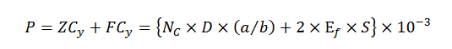（1）  式中：P指颗粒物产生量（单位：吨）；  ZC_{y}指装卸扬尘产生量（单位：吨）；  FC_{y}指风蚀扬尘产生量（单位：吨）；  N_{c}指年物料运载车次（单位：车），取1500车；  D指单车平均运载量（单位：吨/车），取20吨/车；  (a/b)指装卸扬尘概化系数（单位：千克/吨），a指各省风速概化系数，取0.0008，b指物料含水率概化系数，类比取0.0054；  Ef指堆场风蚀扬尘概化系数，取3.6062（单位：千克/平方米）；  S指堆场占地面积（单位：平方米），原料堆场按1500平方米计。  工业企业固体物料堆场颗粒物排放量核算公式如下：  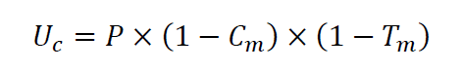（2）  式中：P指颗粒物产生量（单位：吨）；  Uc指颗粒物排放量（单位：吨）；  Cm指颗粒物控制措施控制效率（单位：%），洒水取74%；  Tm指堆场类型控制效率（单位：%），半敞开式取60%。  根据式（1）计算可得，原料堆场颗粒物产生量为15.263t。根据式（2）计算，原料堆场颗粒物排放量约为1.587t/a，排放速率约为0.18kg/h。  - 破碎粉尘  项目粗破及细破会产生一定量的粉尘，参考《排放源统计调查产排污核算方法和系数手册》（生态环境部公告2021年第24号）中3099 其他非金属矿物制品制造行业系数手册-破碎-颗粒物产生量1.13千克/吨-产品；项目年产长石粉1.6万吨，则破碎工序会产生粉尘量为18.08t/a；项目破碎工序均在封闭厂房中进行，产生粉尘均在车间内排放，并配备有自动喷淋设施进行洒水抑尘，处理效率按90%计，则项目破碎工序无组织粉尘排放量约为1.81t/a，排放速率为0.60kg/h；破碎车间路面均进行硬化处理，定期清扫车间，收集粉尘外售，对周边环境影响较小。  （3）雷蒙机磨粉、打包粉尘  项目雷蒙磨粉、打包工序均会产生粉尘，参考《排放源统计调查产排污核算方法和系数手册》（生态环境部公告2021年第24号）中3099 其他非金属矿物制品制造行业系数手册-粉磨-颗粒物产生量1.19千克/吨-产品；项目年产长石粉1.6万吨，则粉尘产生量为19.04t/a。本工序年生产3000h，则产生速率为6.35kg/h。项目在雷蒙磨粉车间排放口设一套布袋除尘器处理后经15m排气筒排放，处理效率为99%，收集效率约为80%，风量为20000m³/h，处理后的有组织粉尘排放量约为0.15t/a，排放速率约为0.05kg/h，排放浓度约为2.5mg/m³；无组织粉尘产生量约为3.81t/a，产生速率约为1.27kg/h，雷蒙磨粉车间路面均硬化处理，车间封闭，定期清扫并配备自动喷淋设施进行洒水抑尘，处理效率按90%计，则无组织粉尘排放量约为0.38t/a，排放速率约为0.13kg/h。  （4）运输粉尘  厂内车辆运输会产生扬尘，车辆行驶产生的扬尘，在道路完全干燥的情况下，可用以下经验公式计算：  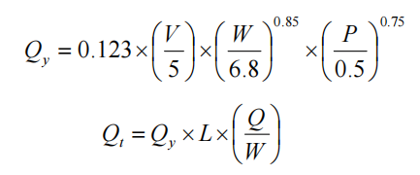  式中：Qy：交通运输起尘量，kg/km·辆；  Qt：运输途中起尘量，kg/a；  V：车辆行驶速度，km/h，取10；  W：汽车载重量，t/辆，取2；  L：运输距离，km，取0.02；  Q：运输量，t/a，取120000；  P：道路表面粉尘量，kg/m²。  本报告中厂区道路表面粉尘量按0.2kg/m²计算，车辆载重按2t计，厂区内行驶速度按10km/h计，计算得Qy为0.044kg/km·辆，在厂区行驶距离按20m计，厂区原料和成品年运输量为120000t/a，则经计算，汽车动力起尘量约为0.053t/a，项目运营期采用封闭式斗车运输物料及成品，且厂区地面定期清扫、洒水，可有效减少扬尘产生量，颗粒物控制措施控制效率取74%，则项目运营期道路运输粉尘排放量约为0.014t/a，排放速率约为0.005kg/h。  综上，本项目废气产排情况详见下表。  表4-1 项目废气产排污情况一览表  由上表可知，本项目原料堆场、雷蒙机磨粉、打包及车辆运输等工序粉尘产生量较少，且项目地主要风向为东北风，周边居民大多位于项目地北侧及西北侧的上风向，因此，本项目粉尘对周边环境影响较小。  表 4-2 项目污染物排气筒信息一览表  （5）废气治理措施技术可行性  ①有组织废气  项目雷蒙机磨粉粉尘及打包粉尘经布袋除尘器处理后经15m高排气筒（DA001）排放。  布袋除尘器是一种干式滤尘装置。它适用于捕集细小、干燥、非纤维性粉尘。滤袋采用纺织的滤布或非纺织的毡制成，利用纤维织物的过滤作用对含尘气体进行过滤，当含尘气体进入袋式除尘器后，颗粒大、比重大的粉尘，由于重力的作用沉降下来，落入灰斗，含有较细小粉尘的气体在通过滤料时，粉尘被阻留，使气体得到净化。滤料使用一段时间后，由于筛滤、碰撞、滞留、扩散、静电等效应，滤袋表面积聚了一层粉尘，这层粉尘称为初层，在此以后的运动过程中，初层成了滤料的主要过滤层，依靠初层的作用，网孔较大的滤料也能获得较高的过滤效率。随着粉尘在滤料表面的积聚，除尘器的效率和阻力都相应的增加，当滤料两侧的压力差很大时，会把有些已附着在滤料上的细小尘粒挤压过去，使除尘器效率下降。因此，除尘器的阻力达到一定数值后，要及时清灰。清灰时不能破坏初层，以免效率下降。综上，本项目雷蒙机磨粉粉尘及打包粉尘采用布袋除尘器收集处理是可行的，可做到达标排放。  ②无组织废气  根据有关资料及生产经验，采取洒水或喷雾的方式防止颗粒物加工企业的扬尘产排是很有效果的。洒水喷雾防尘的作用主要在于湿润颗粒细小的干燥粉尘，增加粉尘含湿量，从而使其密度增大，并粘结成较大的颗粒，使之在外力作用下不能飞扬。项目在原料堆场设三面围挡带顶棚，定期进行洒水喷雾，增加原料的含水率，可以极大程度的降低扬尘产排；项目粗破、细破及雷蒙磨粉工序均在封闭厂房中进行生产，产生的无组织粉尘均在车间内排放，并配备有自动喷淋设施进行洒水抑尘，车间路面均进行硬化处理，定期清扫车间，其影响可忽略不计；装卸粉尘采取喷淋洒水、装卸时尽量减小物料装卸高度差、加强管理的方式进行抑尘；汽车运输扬尘采取对沿线道路的硬化、对沿线道路进行洒水降尘、清扫扬尘、采用加盖或加防尘布的运输车辆进行运输、加强对车辆的清洗等措施进行抑尘。在采取上述措施后，颗粒物可达到《大气污染物综合排放标准》（GB16297-1996）表2中无组织排放监控限值（1.0mg/m³），对周边环境影响较小，环保措施可行。  （6）排气筒高度设置合理性分析  根据《大气污染物综合排放标准》（GB16297-1996）中第 7.1 节“7.1 排气筒高度除须遵守表列排放速率标准值外，还应高出周围 200米半径范围的建筑5米以上，不能达到该要求的排气筒，应按其高度对应的表列排放速率标准值严格50%执行”。  根据现场调查，本项目周边200m范围内的居民区建筑最高约10m，项目排气筒高度为15m，满足“高出周围 200 米半径范围5米以上”的要求；本项目有组织粉尘排放速率0.05kg/h，能满足《大气污染物综合排放标准》（GB16297-1996）中排放速率要求。  综上所述，本项目排气筒高度设置基本合理。  （7）非正常工况  根据《环境影响评价技术导则大气环境》（HJ2.2-2018），非正常排放指如设备检修、污染物排放控制措施达不到应有效率、工艺设备运转异常等情况下的排放。本项目废气处理装置非正常工况主要为布袋除尘器出现故障或达不到应有效率，导致粉尘处理效率降低，废气污染物未经有效处理直接排放。本项目非正常工况废气排放情况一览表见下表。  表 4-3 本项目非正常工况废气排放情况一览表  为防止粉尘非正常工况排放，企业必须加强废气处理设施的管理，定期检修，确保废气处理设施正常运行。在废气处理设施停止运行或出现故障时，产生废气的各工序也必须相应停止操作，查明事故原因，派专业维修人员进行维修后方可重新投产。  （7）自行监测要求  根据《排污许可证申请与核发技术规范 总则》 (HJ942—2018)和《排污单位自行监测技术指南 总则》（HJ819-2017）相关要求，本项目废气监测内容及频次见下表：  表4-4 废气监测计划  2、运营期废水  本项目产生的废水主要为生活污水、抑尘用水及洗车废水。  （1）生活污水  本次扩建工程新增员工2人，年工作时间300天，不包食宿；根据《湖南省用水定额》（DB43T388-2020）中相关标准，办公用水按38m³/人•a计算，则新增员工生活用水量为0.253m³/d，76m³/a；排水量按照用水量80%计算，则新增人员生活污水排放量为60.8m³/a，经厂区内现有隔油化粪池处理后用作周边农地施肥，不外排。  （2）抑尘用水  项目设置喷淋洒水设施对厂区进行洒水降尘，根据建设单位提供资料，降尘用水约3m³/d（900m³/a），降尘用水全部蒸发；  （3）洗车废水  项目进出厂区车辆轮胎进行冲洗，本项目依托现有工程洗车平台，车辆冲洗用水量参考《建筑给水排水设计标准》（GB50015-2019）中高压水枪冲洗标准80-120L/（辆·次），本环评以100L/（辆·次）计，厂区年出入车辆约1500车次，则车辆冲洗用水量为150m³/a，排水量按用水量的80%计，则车辆冲洗废水排放量为120m³/a；经沉淀池处理后回用。  项目废水污染物产生量详见表4-5。  表4-5 项目用水及废水产生情况  （4）废水处理可行性分析  本项目排水采用雨污分流制，生活污水经化粪池处理后用作农肥，不外排；抑尘用水全部蒸发，不外排；洗车废水沉淀后回用，不外排；初期雨水经初期雨水沉淀池收集沉淀后回用于现有工程洗矿及洒水抑尘。综上所述，本项目厂区不设置污水排放口，无废水排放进入月田河，基本不会对铁山水库造成影响。  3、运营期噪声  项目运营期的噪声源主要是破碎机、雷蒙机及运输车辆等，其声级值为75-90dB(A)之间。  （1）降噪措施  项目运营期内夜间不生产，并选用性能优、噪声低的设备，合理布局，主要噪声源（特别是破碎机及雷蒙机）应合理布置在厂区和厂房中央，尽可能布置在远离厂界，增大主要声源与边界的距离。对高噪声设备设置减震基础，并加装减振弹簧和橡皮垫，同时设备之间应保持相应的间距，避免噪声叠加影响。运输车辆在厂区内减速慢行、禁止鸣笛。建立设备定期维护、保养的管理制度，以防止设备故障形成的非正常生产噪声。厂房采用密闭钢架，厂区设置围墙，降低对周边居民的噪声影响。加强职工环保意识教育，提倡文明生产。  综上所述，所有设备均安置于车间内，采取上述降噪措施后，生产设备设计降噪量达 15-20dB（A），本项目取18dB（A），车辆降噪量达 10dB（A）。  （2）预测模型  车间（厂房）中多个噪声源叠加的等效噪声计算公式如下：  $$L_{\text{eqg}}=\text{10}\text{lg}\left(\frac{1}{T}\sum_{i}{{\text{10}}^{0\text{.}1L_{Ai}}}\right)$$  式中：Leqg—建设项目声源在预测点的等效声级贡献值，dB(A)；  LAi—i 声源在预测点产生的 A 声级，dB(A)；  T—预测计算的时间段，s；  Ti—i 声源在 T 时段内的运行时间，s。  对运营期噪声采用点源模式进行预测，点源衰减模式为：  $$Lp（r）=Lp（r_{0}）−\text{20}\text{lg}\left(\frac{r}{r_{0}}\right)−ΔL$$  式中：Lp（r）—距离声源 r 处的倍频带声压级，dB；  Lp（r0）—参考位置 r0 处的倍频带声压级，dB；  r0 —参考位置距离声源的距离，m；  r —预测点距离声源的距离，m。
  序号 | 产排污环节 | 污染物种类 | 产生量(t/a) |  | 处理措施 | 收集效率 | 处理效率 | 排放形式 | 排放量(t/a) | 排放浓度(mg/m³) | 排放速率kg/h
  1 | 原料堆场 | 粉尘 | 15.263 |  | 半封闭车间+防风抑尘网+洒水抑尘 | / | 89% | 无组织 | 1.587 | / | 0.18
  2 | 破碎 | 粉尘 | 18.08 |  | 封闭车间+定期清扫+洒水抑尘 | / | 90% | 无组织 | 1.81 | / | 0.60
  3 | 雷蒙机磨粉、打包 | 粉尘 | 19.04 | 15.23 | 布袋除尘+15m排气筒 | 80% | 99% | 有组织 | 0.15 | 2.5 | 0.05
   |  |  |  | 3.81 | 封闭车间+定期清扫+洒水抑尘 | / | 90% | 无组织 | 0.38 | / | 0.13
  4 | 车辆运输 | 粉尘 | 0.053 |  | 定期清扫、洒水抑尘 | / | 74% | 无组织 | 0.014 | / | 0.005
  污染源 | 污染物 | 设计风量 m³ /h | 排气筒参数
  污染源 | 污染物 | 设计风量 m³ /h | 高度m | 直径m | 温度℃ | 编号 | 名称 | 排放口类型
  雷蒙机破碎 | 颗粒物 | 20000 | 15 | 0.5 | 25 | DA001 | 雷蒙机破碎车间排放口DA001 | 一般排放口
  污染源 | 发生原因 | 排放频率 | 持续时间 | 污染物 | 排放浓度  （mg/m³ ） | 排放速率  （kg/h） | 排放形式
  雷蒙机破碎 | 布袋除尘器故障 | 1次/年 | 1h | 颗粒物烃 | 254 | 5.08 | 有组织
  监测项目 | 排放口（监测点位）编号 | 排放口（监测点位）名称 | 监测因子 | 监测频次
  废气 | DA001 | 长石粉加工车间排放口 | 颗粒物 | 一年一次
  废气 | 厂界 |  | 颗粒物 | 一年一次
  序号 | 类别 | 用水量（t/a） | 废水产生量  (t/a) | 废水去向 | 排放量(t/a)
  1 | 生活污水 | 76 | 60.8 | 化粪池处理后用作农肥 | 0
  2 | 抑尘用水 | 900 | 900 | 全部蒸发 | 0
  3 | 洗车废水 | 150 | 120 | 沉淀后回用 | 0

（3）噪声影响预测分析
对本项目厂界噪声进行预测，预测结果见下表。
表4-6 工业企业噪声源强调查清单
序号 | 建筑物名称 | 声源名称 | 声源源强 | 声源控制措施 | 空间相对位置/m |  |  | 距室内边界距离/m |  |  |  | 室内边界声级/dB(A) |  |  |  | 运行时段 | 建筑物插入损失 / dB(A) |  |  |  | 建筑物外噪声声压级/dB(A)
序号 | 建筑物名称 | 声源名称 | 声功率级/dB(A) | 声源控制措施 | X | Y | Z | 东 | 南 | 西 | 北 | 东 | 南 | 西 | 北 | 运行时段 | 东 | 南 | 西 | 北 | 东 | 南 | 西 | 北 | 建筑物外距离
1 | 长石粉-声屏障 | 圆锥机 | 80 | 减振降噪、距离衰减 | 13 | 12 | 1.2 | 18.0 | 21.7 | 47.5 | 14.3 | 65.9 | 65.9 | 65.9 | 65.9 | 8:00-18:00 | 21.0 | 21.0 | 21.0 | 21.0 | 44.9 | 44.9 | 44.9 | 44.9 | 1
2 | 长石粉-声屏障 | 颚式破碎机 | 80 | 减振降噪、距离衰减 | 1.8 | 13.6 | 1.2 | 29.3 | 21.6 | 36.1 | 14.1 | 65.9 | 65.9 | 65.9 | 65.9 | 8:00-18:00 | 21.0 | 21.0 | 21.0 | 21.0 | 44.9 | 44.9 | 44.9 | 44.9 | 1
3 | 长石粉-声屏障 | 3#雷蒙机 | 85 | 减振降噪、距离衰减 | -18 | 15.4 | 1.2 | 49.2 | 20.4 | 16.3 | 14.8 | 70.9 | 70.9 | 70.9 | 70.9 | 8:00-18:00 | 21.0 | 21.0 | 21.0 | 21.0 | 49.9 | 49.9 | 49.9 | 49.9 | 1
4 | 长石粉-声屏障 | 2#雷蒙机 | 85 | 减振降噪、距离衰减 | -10.2 | 23.2 | 1.2 | 41.8 | 29.3 | 22.8 | 6.1 | 70.9 | 70.9 | 70.9 | 71.1 | 8:00-18:00 | 21.0 | 21.0 | 21.0 | 21.0 | 49.9 | 49.9 | 49.9 | 50.1 | 1
5 | 长石粉-声屏障 | 1#雷蒙机 | 85 | 减振降噪、距离衰减 | -23.7 | 24.5 | 1.2 | 55.3 | 28.5 | 9.2 | 6.5 | 70.9 | 70.9 | 71.0 | 71.1 | 8:00-18:00 | 21.0 | 21.0 | 21.0 | 21.0 | 49.9 | 49.9 | 50.0 | 50.1 | 1
6 | 长石粉-声屏障 | 风机 | 85 | 减振降噪、距离衰减 | 13 | 12 | 1.2 | 18.0 | 21.7 | 47.5 | 14.3 | 65.9 | 65.9 | 65.9 | 65.9 | 8:00-18:00 | 21.0 | 21.0 | 21.0 | 21.0 | 44.9 | 44.9 | 44.9 | 44.9 | 1

4-7 厂界噪声影响预测结果表 单位：dB（A）
预测  方位 | 最大值点空间相对位置/m |  |  | 时段 | 贡献值（dB(A)） | 标准限值（dB(A)） | 达标情况
预测  方位 | X | Y | Z
厂界东侧外1m | 30.1 | 27.9 | 1.2 | 昼间 | 36.2 | 60 | 达标
厂界南侧外1m | -13.5 | -16.3 | 1.2 | 昼间 | 35.4 | 60 | 达标
厂界西侧外1m | -40.7 | 18.5 | 1.2 | 昼间 | 36.9 | 60 | 达标
厂界北侧外1m | -8.6 | 32.5 | 1.2 | 昼间 | 41.2 | 60 | 达标
（4）预测结果及评价结论
本项目每天工作10小时，夜间不生产。经预测，项目厂界四周昼间噪声能满足《工业企业厂界环境噪声排放标准》（GB12348-2008）2类标准要求。
本环评要求企业对设备采取基础减震措施，定期优化保养，合理安排生产计划，项目生产将不会对周边区域声环境质量产生明显不利影响，且项目高噪声设备均布局于远离周边居民一侧，对周边居民生活环境造成影响较小。
（5）监测要求
表4-8 项目噪声监测要求
类别 | 监测点位 | 监测项目 | 监测频次
噪声 | 厂界四周外1m处 | 等效连续A声级 | 每季度一次
4、运营期固体废物
本项目固体废物主要包括：除尘器收集的粉尘、破碎产生的长石渣、除铁工序产生的含铁杂质、洒水降尘人工清扫收集的粉尘、润滑油及生活垃圾。项目主要固体废物产生情况如下：
（1）除尘器收集的粉尘
根据前文计算，本项目雷蒙机磨粉及打包工序产生的粉尘经布袋除尘器收集处理后，收集粉尘量为15.08t/a，收集后外售。
（2）破碎产生的长石渣
根据建设单位提供的资料，本项目长石原料长石渣约8%，项目购买的精品长石约1.76万t/a，项目破碎产生长石渣约1408t/a。长石渣作为可回收资源外售。
（3）除铁工序产生的含铁杂质
本项目除铁工序将产生含铁杂质，根据建设单位提供的资料，本项目长石原料含铁杂质约1%，项目购买的精品长石约1.76万t/a，项目电磁除铁产生含铁杂质约176t/a。含铁废渣作为可回收资源外售。
（4）洒水降尘人工清扫收集的粉尘
项目生产车间和厂区内沉降在地面的粉尘，大部分经水雾抑尘湿润后收集回用于生产工艺；小部分采用人工清扫的方式收集。项目收集到的清扫粉尘回用于生产工艺。
（5）废润滑油
项目扩建生产机械数量较少，需要定期检修、保养，会产生更换的废矿物油危险固废，预计年产生量共0.05t，属于《国家危险废物名录》（2020 年版）“HW08 废矿物质油与含矿物油废物 非特定行业，900-214-08 车辆、机械维修和拆解过程中产生的废发动机油、制动器油、自动变速器油、齿轮油等废润滑油”。此部分固废集中收集，暂存于为危险废物暂存间，委托有资质单位处置。
（6）生活垃圾。
生活垃圾：本项目劳动人员2人，生活垃圾产生量按0.5kg/人·d、360d/a 计，则生活垃圾产生量为1kg/d、0.36t/a，经分类收集后环卫部门清运处理。
表4-9 项目固体废物产生情况汇总表
序号 | 固物名称 |  | 属性 | 废物代码 | 预测产生量t/a | 处置方式
1 | 除尘器收集的粉尘 |  | 一般固废 | 309-001-66 | 15.08 | 回用于生产
2 | 破碎产生的长石渣 |  | 一般固废 | 300-001-46 | 1408 | 统一收集外售
3 | 含铁杂质 | 干式 | 一般固废 | 300-001-46 | 176 | 统一收集外售
4 | 人工清扫粉尘 |  | 一般固废 | 900-999-99 | / | 回用于生产
5 | 生活垃圾 |  | 一般固废 | / | 0.36 | 交由环卫部门统一清运
6 | 废润滑油 |  | 危险废物 | HW08，900-214-08 | 0.05 | 暂存于危废暂存间，委托有资质单位处置
项目对固体废弃物采用了无害化、资源化和清运等措施，项目产生的固体废物不会产生二次污染。
（7）固体废物分类收集、暂存方法
①一般固废
本项目产生的一般固废为除尘器收集的粉尘、破碎产生的长石渣、含铁杂质、人工清扫粉尘及生活垃圾，不涉及产生恶臭（异味）的固废，一般固废全部集中收集回用于生产或合理利用，不会对环境空气、地表水、地下水、土壤等环境产生影响。
在固体废物的收集、运输过程中应做到集装化、封闭化，采用密闭式的垃圾收集储存设备，运输采用专用封闭式垃圾运输车进行清运，清运频次要根据不同季节进行调整防止生活垃圾发酵产生恶臭和渗漏液污染。
②危险废物
根据《国家危险废物名录》（2021 年），废润滑油属于危险废物，收集于危废暂存间，委托有资质单位处置。其储存、运输、处置必须严格按《中华人民共和国固体废物污染环境防治法》及国家环保总局《关于发布<危险废物污染防治技术政策〉的通知》[环发 2001（199）号]的要求进行。建设单位已在厂区内严格执行《危险废物贮存污染控制标准》有关规定专门设置危废暂存间，地面硬化，设置围堰，达到防风、防雨、防晒的要求，雨水无法进入，渗漏液也无法外溢进入环境。
③固体废物处理依托现有可行性分析
本项目运营期产生的一般固废依托现有工程一般固废储存间进行暂存，一般固废储存间位于西侧厂区南侧，临近杂物堆场，面积约30m²，地面均进行硬化处理，定期清运，能满足储存要求；危险废物暂存间位于西侧厂区南侧，临近杂物堆场，面积约12m²，地面均进行硬化防渗处理，并分类分区域设置收集桶，定期交有资质单位转运处理，能满足暂存要求。
5、地下水、土壤环境影响
本工程生产废水及生活污水均不外排。因此，正常工况下项目不会通过污水排放对地下水环境造成不利影响；本工程外排废气主要是 15m 排气筒外排的颗粒物和无组织排放的颗粒物，经采取各类降尘措施后，污染物排放量较小，污染影响较小，因外排废气大气沉降对周围土壤环境的影响极小；本工程危险废物暂存间地面按要求进行防腐防渗处理后，同样不会发生因地面垂直入渗对周围土壤环境的影响； 初期雨水池、清水池池体做好防渗防泄措施；本环评要求厂区地面硬化处理，并分区进行防渗。
综上所述，本工程正常工况下无污染地下水、土壤环境的污染途径，不会对地下水、土壤环境造成影响。
6、生态环境影响
根据现场调查，本项目所在地周边动植物物种简单，项目区域内未发现珍稀濒危的野生保护植物物种和古大树，不涉及重要植被资源和国家保护种栖息地。该项目运营后污染因素较少，污染物排放量很少，对生态环境不会造成不良影响，也不会影响当地生物多样性。本报告建议建设单位采取以下生态保护措施：
（1）平时应注意对项目周边环境的影响，注重绿化。
（2）为改善区域生态环境，应做好项目的绿化工作，尽量提高厂区的绿化覆盖率。建设单位可选择造型美观大方、生长环境简单、对外界污染物抗性强的植株，提高绿化欣赏力，吸尘降噪，为周围居民带来一个良好的生态环境。
7、环境风险
根据国家环保部《关于进一步加强环境影响评价管理防范环境风险的通知》（环发[2012]77 号）的要求：“新、改、扩建相关建设项目环境影响评价应按照相应技术导则要求，科学预测评价突发性事件或事故可能引发的环境风险，提出环境风险防范和应急措施”。再者，本次评价以《建设项目环境风险评价技术导则》（HJ/T169-2018）为指导，通过对本建项目进行风险识别和源项分析，进行风险影响分析，提出减缓风险的措施和应急预案，为环境管理提供资料和依据，达到降低危险、减少危害的目的。
（1）环境风险源调查
风险源调查主要包括对项目危险物质数量和分布情况、生产工艺特点，收集了解了危险物质的物理化学特性资料，进行了生产设施风险识别和生产过程涉及的物质风险识别。生产设施主要包括生产工艺、贮运、公用工程设施及作业环境、环保工程、消防等系统。根据有毒有害物质放散起因，风险类型可分为火灾、爆炸和泄漏三种类型。
本项目风险物质为废润滑油，危险单元为危废暂存间。其数量和分布情况如下表。
表4-10 危险物质分布情况
序号 | 危险物质 | 形态 | 主要成分 | 危险特性 | 贮存方式 | 年最大储存量（t） | 分布 | 风险类型
1 | 废润滑油 | 液态 | 矿物油 | T、I | 桶装 | 0.1 | 危废暂存间 | 泄露、火灾
（2）风险潜势初判
根据《建设项目环境风险评价技术导则》（HJ169-2018）附录 B 进行辨识，本项目润滑油属于《建设项目环境风险评价技术导则》（HJ169-2018）附录 B 中的危险化学品，其危险类别、储存量、储存临界量见下表。
表4-11 危险物质分布情况
序号 | 风险源 | 风险物质 | 危险废物类别 | 危险废物代码 | 最大储存量 | 临界量Qn/t | Q值
1 | 危废暂存间 | 废润滑油 | HW08 | 900-214-08 | 0.1 | 2500 | 0.00004
合计 |  |  |  |  | / | / | <1
将上表所列数值代入上述辨别式（1）：q1/Q1+q2/Q2+……qn/Qn=0.00004<1可见，本项目危险物质总量未构成危险化学品重大危险源，风险评价等级参照环境风险潜势为Ⅰ，不需进行专项评价。
（3）评价登记
根据《建设项目环境风险评价技术导则》（HJ169-2018）4.3评价工作等级划分，本项目评价等级为简单分析。
（4）环境风险识别
根据本项目的建设特点，本项目事故风险主要为粉尘爆炸、废润滑油泄露及火灾事故、生产废水及初期雨水因罐体或池体破损流入外环境的风险。本项目生产过程中会产生粉尘，除尘设备因老化、穿孔等可能会造成大量粉尘漂浮在环境空气中，存在粉尘爆炸环境风险。
（5）环境风险分析
①粉尘爆炸分析
粉尘爆炸是指可燃性粉尘在助燃气体中悬浮，在点火源作用下急剧燃烧，引起温度、压力明显跃升，从而发生爆炸。本项目生产过程中破碎、筛分等工序会产生可燃性粉尘，除尘设备因老化、穿孔等可能会造成大量粉尘漂浮在空气中，当车间内粉尘达到一定浓度且遇明火时容易发生粉尘爆炸。粉尘爆炸具有极强的破坏性，容易产生二次爆炸，能产生一氧化碳等有毒气体，对周边环境造成较大影响
②润滑油泄露分析
润滑油储存不当或者储存容器损坏、破裂，发生泄漏事故遇到明火或者高温导致火灾事故的发生，燃烧产物扩散到大气中会对周围大气环境造成影响等。
③生产废水及初期雨水因罐体和池体破损流入外环境的风险分析
当项目生产废水和初期雨水罐体和池体发生破损导致废水大量泄露，流入到外环境，对周围的水环境造成影响。
（6）环境风险防范措施及应急要求
根据《企业事业单位突发环境事件应急预案备案管理办法（试行）》，对于使用危险化学品的企业需要制定应急预案备案，消除事故隐患的实施及突发性事故应急办法等。本环评要求项目运营后，建设单位编制建设项目环境风险事件应急预案。
①粉尘爆炸防范措施：
A、除尘设备防损措施。加强除尘设施的日常维护和管理，定期对除尘系统的各类设备进行保养、检查和维修，确保集气系统和除尘系统的正常运行；一旦发生除尘器彻底失效或备用风机无法正常运行等严重事故，应停止生产，待设备修复正常后再恢复生产。对外逸粉尘，应尽量采取办法清扫回收，不能以大量清水冲洗，防止对水体造成影响。
B、在车间内做好清洁工作，及时人工清扫。
C、在有爆炸危险的场所，电气部件与设备应符合相关防火防爆要求。
D、加强厂区生产设备防静电保护措施。
②润滑油泄露防范措施：
A、在储存区设置托盘，将泄露出来的物料控制在托盘内。
B、配备消防设备和消防器材，一切消防器材不准动乱用，并要定期检查。
C、液态危险物质采用符合要求的专门容器盛装，危废暂存间要求防风、防雨、防渗漏，并安排专人管理。
D、危险物质主要为润滑油，储存于危废间，除定期检查是否发生泄漏外，还应对地面进行水泥硬化，并作防渗处理，特别是托盘及围堰。应按照有关消防规范储存，并配备必要的消防设施。
E、危险废物妥善收集，作好防渗透处理，临时堆存时间不得过长，堆存量不 得超过规定要求，以防造成渗漏等二次污染或安全事故。
③生产废水及初期雨水因罐体和池体破损流入外环境的风险防范措施
当废水发生大量泄漏，停止作业，避免产生新的废水，及时堵截雨水排口并查明原因。
设置废水应急储罐，及时将外泄的废水泵至废水应急储罐，防止流入外环境。
及时对废水处理罐、沉淀池、清水池进行检查维修。
若废水已排至附近沟渠，及时在沟渠下游的50m用沙袋临时封堵。
（8）分析结论
综上，在采取相应管理及防治措施后，本项目造成环境污染的风险在可以接受的范围之内。

8、扩建项目“三本帐”分析
现有项目污染物排放量+扩建项目污染物排放量-“以新带老”削减量=扩建完成后排放量，扩建后项目“三本帐”分析详见表4-12。
表4-12 扩建项目“三本帐”分析
项目 | 污染物 | 现有项目污染物排放量t/a | 扩建项目污染物排放量t/a | “以新带老”削减量t/a | 扩建完成后排放量t/a | 排放增减量t/a
废水 | COD | 0 | 0 | 0 | 0 | +0
废水 | 氨氮 | 0 | 0 | 0 | 0 | +0
废气 | 颗粒物 | 1.552 | 3.941 | 0 | 5.493 | +3.941
固体废物 | 除尘器收集的粉尘 | 2.18 | 15.08 | 0 | 17.26 | +15.08
固体废物 | 破碎产生的长石渣 | 2000 | 1408 | 0 | 3408 | +1408
固体废物 | 除铁工序的含铁杂质 | 4 | 176 | 0 | 180 | +176
固体废物 | 生活垃圾 | 4.2 | 0.36 | 0 | 4.56 | +0.36
固体废物 | 废润滑油 | 0.05 | 0.05 | 0 | 0.1 | +0.05
9、环保投资
本项目拟投资约100万元，其中环保投资为15万元，占总投资的15%，主要用于大气、废水、固体废物和噪声污染的治理。环保投资估算详见表4-13。
4-13 项目环保投资估算表
工程内容 |  | 防治措施 | 新增投资（万元）
大气污染防治 | 有组织粉尘  （以新带老） | 布袋除尘器+15m高排气筒 | 3
大气污染防治 | 无组织粉尘  （以新带老） | 封闭厂房、地面及厂内主要道路硬化、布袋除尘器、喷水抑尘 | 2
水污染防治 | 初期雨水 | 设置初期雨水收集系统，设置截排水系统，设置屋面雨水收集系统 | 1
水污染防治 | 洗矿废水  （以新带老） | 完善现有工程洗矿废水处理设施，拆除现有溢流口 | 2
水污染防治 | 生活污水 | 化粪池 | 0
噪声污染控制 | 设备噪声 | 降噪、隔声、减振措施 | 2
固废污染防治 | 一般固废 | 统一收集至一般固废存放区后外售 | 2
固废污染防治 | 生活垃圾 | 统一收集后交由环卫部门处理 | 1
固废污染防治 | 废润滑油 | 暂存于危废暂存间，委托有资质单位处置 | 0
环境风险防治措施 |  | 地面硬化 | 1
生态 |  | 种植绿化植被 | 1
合计 |  |  | 15
环保投资占总投资（%） |  |  | 15

五、环境保护措施监督检查清单
内容  要素 | 排放口(编号、  名称)/污染源 | 污染物项目 | 环境保护措施 | 执行标准
大气环境 | 布袋除尘排气筒DA001  （113.6443，29.0733） | 颗粒物 | 封闭式厂房+布袋除尘器+15m高排气筒 | 颗粒物执行《大气污染物综合排放标准》（GB16297-1996）表2标准限值
大气环境 | 无组织 | 颗粒物 | 封闭厂房+定期清扫+洒水抑尘 | 颗粒物执行《大气污染物综合排放标准》（GB16297-1996）无组织排放浓度监控限值
地表水环境 | 生活废水 | COD、BOD₅、SS、氨氮、动植物油 | 经隔油化粪池处理后用作农肥 | /
地表水环境 | 抑尘用水 | SS | 全部蒸发 | /
地表水环境 | 洗车废水 | SS | 经沉淀处理后回用 | /
声环境 | 生产过程 | 噪声 | 隔声、减振措施 | 《工业企业厂界环境噪声排放标准》（GB12348-2008）2类标准要求
电磁辐射 | / | / | / | /
固体废物 | 一般工业固废执行《一般工业固体废物贮存和填埋污染控制标准》（GB18599-2020）相 关 规 定 ；生活垃圾执行《生活垃圾填埋污染控制标准》（GB16889-2008）；危险废物暂存于危废暂存间，循环利用，贮存要求达到《危险废物贮存污染控制标准》（GB18597-2023）中要求。
土壤及地下水污染防治措施 | 分区防渗
生态保护措施 | 施工期建设单位需做好相关水土保持措施：  （1）在工期安排上避开降雨集中的季节，对挖填做到随挖、随运，覆土做到随铺、随压。  （2）对裸露、松散的土壤喷洒适量的水，使土壤表面处于湿润状态，以减少土壤的风蚀流失和尘土污染危害。  （3）建设单位必须将厂区绿化工程与主体工程同时规划、同时设计、同时投产。  （4）主体工程完成后，首先应对工程裸地进行植被恢复，以减少水土流失。  本项目运营期执行严格有效的污染防治措施，可以将生产中产生的污染物排放控制在较低的水平，从而保持区域环境质量，对人群的生产、生活影响不大。
环境风险  防范措施 | （1）在危废储存区设置托盘，将泄露出来的物料控制在托盘内。  （2）配备消防设备和消防器材，一切消防器材不准动乱用，并要定期检查。  （3）液态危险物质采用符合要求的专门容器盛装，危废暂存间要求防风、防雨、防渗漏，并安排专人管理。  （4）危险物质主要为润滑油，储存于危废间，除定期检查是否发生泄漏外，还应对地面进行水泥硬化，并作防渗处理，特别是托盘及围堰。应按照有关消防规范储存，并配备必要的消防设施。E、危险废物妥善收集，作好防渗透处理，临时堆存时间不得过长，堆存量不得超过规定要求，以防造成渗漏等二次污染或安全事故。  （5）加强除尘设施的日常维护和管理，定期对除尘系统的各类设备进行保养、检查和维修，确保集气系统和除尘系统的正常运行。  （6）在粉尘产生车间安装喷雾洒水设施，增加粉料含水率，促使粉尘沉降，防止形成粉尘云；在车间内做好清洁工作，及时人工清扫。
其他环境  管理要求 | 1、环境管理  （1）环境管理原则  ①严格执行各项国家和地方的环保法律、法规；  ②正确处理经营和保护环境的关系，把经济效益统一起来；  ③环境管理应贯穿于运营全过程，将环境指标纳入管理指标，同时进行考核和检查；  ④加强员工环境保护意识，开展经常性的培训和教育活动。  （2）环境管理内容  ①加强原料管理，所用原材料需满足生产要求，并通过正规渠道采购，且与原料供应商签订供销协议，禁止使用无质量保障的供货商的原料；  ②加强清洁生产管理，尽量减少污染物的产生量，降低生产成本。加强对设备的维修和管理，保证设备的正常运行，避免事故排放：保持公司整洁干净，物流畅通，不能将废物随意堆放；  ③建设方应该加强管理，建立健全环境保护管理制度，加强环境管理，从生产工艺，污染防治措施等方面全面控制，确保各项污染物达标水平排放；  ④建立完善的环保设施运行、维护、维修等技术档案，对环保设备实施定期检修；  ⑤提高员工环保意识和专业技术水平。  2、项目竣工环境保护验收  建设项目需要配套建设的环境保护设施，必须与主体工程同时设计、同时施工、同步投产使用。建设单位应按照环境保护行政主管部门规定的标准和程序，对配套建设的环境保护设施进行验收，编制验收报告。除按照国家规定需要保密的情形外，建设单位应依法向社会公开验收报告。建设项目配套建设的环境保护设施经验收合格，方可投入生产或者使用；未经验收或者验收不合格的，不得投入生产或者使用。

六、结论
6.1、结论
经对本项目建设内容、建设规模、产品方案、生产工艺、污染防治措施、环境影响等进行综合分析，得出以下评价结论：
本项目符合国家产业政策；符合“三线一单”要求；符合月天镇规划布局要求，选址合理基本可行。本项目所在区域水、气、声环境质量现状良好，本项目应认真执行环保“三同时”管理规定，把对环境的影响控制在最低限度。在切实落实本评价提出的各项有关环保措施，并确保各种环保设施正常运转的前提下，本项目对周围环境质量的影响较小。在上述前提条件下，本项目的建设不会对周边环境造成大的影响。因此，在落实上述措施前提下，从环境保护角度分析，本项目的建设是可行的。
6.2、建议
（1）增强职工环境保护意识，制订环保设施操作运行规程，建立健全各项环保岗位责任制，强化环保管理，确保环保设施正常稳定运行，对工人加强安全生产教育，使其认识到污染物排放对人身和环境的危害；加强监督管理，消除事故隐患。
（2）建设单位应落实各项环境污染治理资金，保证各项环保措施的有效实施。

附表

建设项目污染物排放量汇总表
项目  分类 | 污染物名称 | 现有工程  排放量（固体废物产生量）① | 现有工程  许可排放量  ② | 在建工程  排放量（固体废物产生量）③ | 本项目  排放量（固体废物产生量）④ | 以新带老削减量  （新建项目不填）⑤ | 本项目建成后  全厂排放量（固体废物产生量）⑥ | 变化量  ⑦
废气 | 颗粒物 | 1.552t/a | / | / | 3.941t/a | 0 | 5.493t/a | +3.941t/a
废水 | COD | / | / | / | / | / | / | /
废水 | NH₃-N | / | / | / | / | / | / | /
一般工业  固体废物 | 长石渣 | 2000t/a | / | / | 1408t/a | 0 | 3408t/a | +1408t/a
一般工业  固体废物 | 含铁杂质 | 4t/a | / | / | 176t/a | 0 | 180t/a | +176t/a
一般工业  固体废物 | 除尘粉尘 | 2.18t/a | / | / | 15.08t/a | 0 | 17.26t/a | +15.08t/a
一般工业  固体废物 | 生活垃圾 | 4.2t/a | / | / | 0.36t/a | 0 | 4.56t/a | +0.36t/a
危险废物 | 废润滑油 | 0.05t/a | / | / | 0.05t/a | 0 | 0.1t/a | +0.05t/a
注：⑥=①+③+④-⑤；⑦=⑥-①

